PREDIKSI HASIL PRODUKSI JAGUNG
MENGUNAKAN METODE
LEAST SQUARE

(Studi Kasus : Dinas Pertanian Kab. Gorontalo)

Oleh
MOHAMAD RIZKCY GUSASI
T3117112

SKRIPSI

Untuk Memenuhi Salah Satu Syarat Ujian
Guna Memperoleh Gelar Sarjana



PROGRAM SARJANA
FAKULTAS ILMU KOMPUTER
UNIVERSITAS ICHSAN GORONTALO
GORONTALO
2022

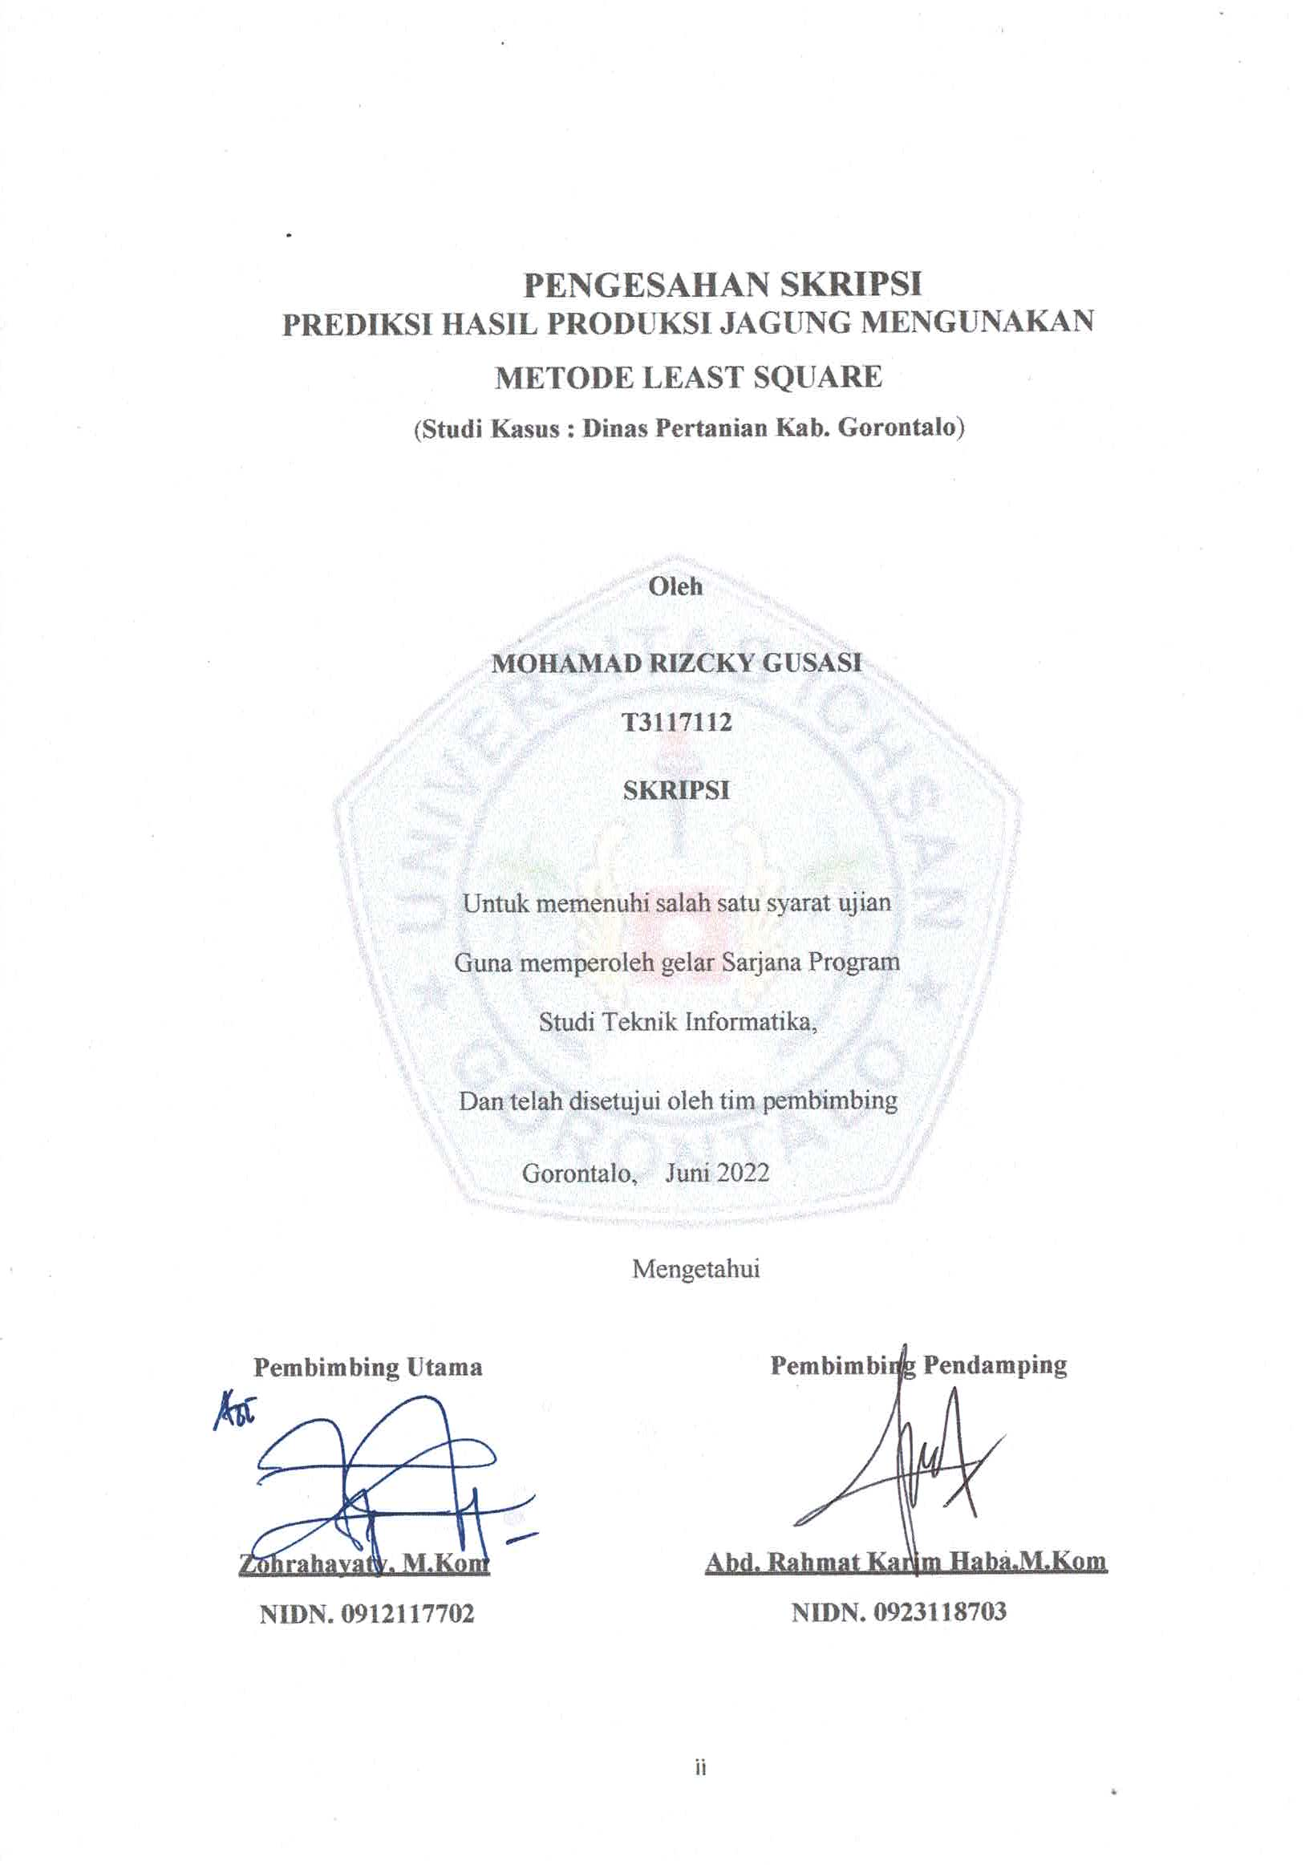

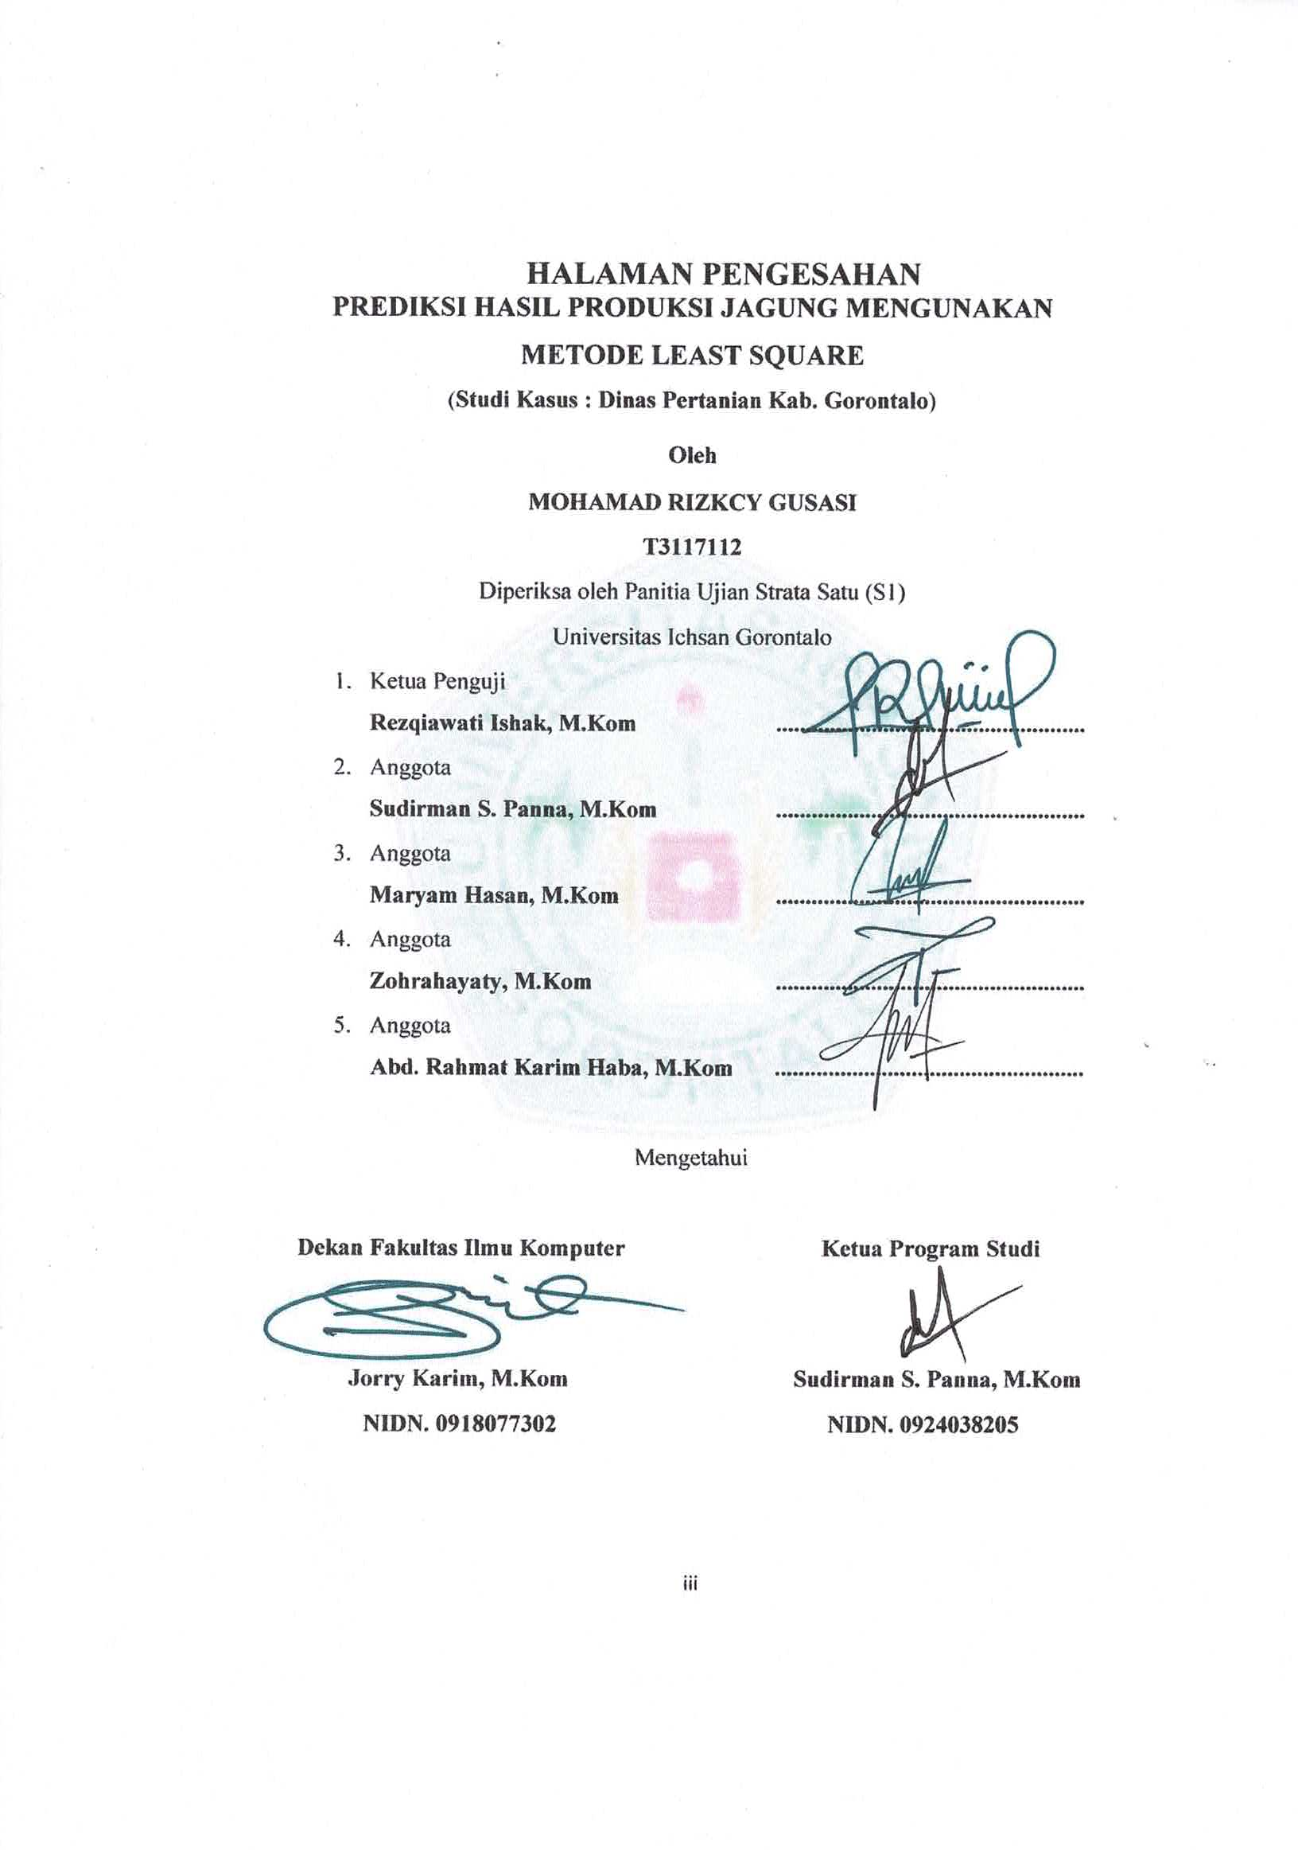

PERNYATAAN SKRIPSI
Dengan ini saya menyetakan bahwa:
PERNYATAAN SKRIPSI

- Karya tulis (Skripsi) saya ini adalah asli dan belum pernah diajukan untuk mendapatkan gelar akademik (Sarjana) baik di Universitas Ichsan Gorontalo maupun di perguruan tinggi lainnya.
- Karya tulis (Skripsi) saya ini adalah murni gagasan, Rumusan, dan penelitian saya sendiri, tanpa bantuan pihak lain, kecuali arahan dari tim Pembimbing.
- Dalam karya tulis (Skripsi) saya ini tidak terdapat karya atau pendapat yang telah di publikasikan orang lain, kecuali secara tertulis di cantumkan sebagai acuan/sitasi dalam naskah dan dicantumkan pula dalam daftar pustaka.
- Pernyataan ini saya buat dengan sesungguhnya dan apabila dikemudian hari terdapat penyimpangan dan ketidakbenaran dalam pernyataan ini, maka saya bersedia menerima sanksi akademik berupa pencabutan gelar yang telah diperoleh karena karya tulis ini, serta sanksi lainnya sesuai dengan norma– norma yang berlaku di Universitas Ichsan Gorontalo.


Gorontalo, Juni 2022
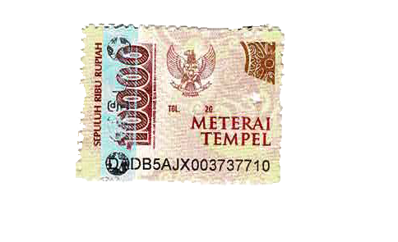
Yang membuat Pernyataan,

Mohamad Rizkcy Gusasi
T3117112

ABSTRACT
MOHAMAD RIZKCY GUSASI. T3117112. THE PREDICTION OF CORN
PRODUCTION USING THE LEAST SQUARE METHOD
This study aims to predict the corn production yielded based on the planted area.

The corn production yielded each year is different from the predetermined target. It is due to a mismatch between the planting area and the target set by the government so that there are differences in corn production data each year. The problem of planting area that changes every year affects corn production because if the area of corn planted is small, the corn production decreases (slightly). If the planting area is large, corn production increases (a lot). The reduction in the area of corn cultivation is caused by the large number of corn agricultural lands that have become residential areas, factory construction, and many community activities resulting in the reduction of the corn planted area. It is a problem for the Department of Agriculture of Gorontalo Regency to determine the results of corn production for the next year. This study designs a system with Data Mining Techniques to predict corn production yielded based on previous production data using the Least Square Method. By finding the error rate using the Mean Absolute Percentage Error (MAPE) with an average error of 41.20%, the accuracy rate for corn production is 58.8%, with a value of n=16. The value of the accuracy results indicates that the application designed is feasible to predict corn production yielded.

Keywords: Least Square, prediction of corn production, MAPE

ABSTRAK
MOHAMAD RIZKCY GUSASI. T3117112 PREDIKSI HASIL PRODUKSI
JAGUNG MENGGUNAKAN METODE LEAST SQUARE

Penelitian ini bertujuan untuk memprediksi hasil produksi jagung berdasarkan luas tanam, hasil produksi jagung dalam tiap tahunnya mengalami perbedaan dengan target yang telah ditentukan, hal ini diakibatkan adanya ketidaksesuaian antara luas tanam dengan target yang ditentukan oleh pemerintah sehingga terjadi perbedaan data produksi jagung di tiap tahunnya. Permasalahan luas Tanam yang berubah setiap tahunnya berpengaruh pada hasil produksi jagung, Karena jika luas Tanam jagung kecil maka produksi jagung menurun (sedikit) dan jika luas Tanam jagungnnya besar maka produksi jagung meningkat (banyak). Berkurangnya luas Tanam jagung diakibatkan oleh banyak lahan pertanian jagung telah menjadi pemukiman warga, pembangunan pabrik dan banyaknya aktifitas masyarakat yang mengakibatkan berkurannya jumlah luas Tanam jagung. Hal ini yang menjadi permasalah bagi pihak Dinas Pertanian Kabupaten Gorontalo dalam mengetahui hasil produksi jagung untuk tahun kedepannya. Penelitian ini membuat sistem dengan Teknik Data Mining yang akan digunakan untuk memprediksi hasil produksi jagung berdasarkan data produksi sebelumnya dengan menggunakan Metode Least Square. Dengan mencari tingkat Error menggunakan Mean Absolute Persentage Error (MAPE), dengan rata-rata Error sebesar 41,20% kemudian hasil tingkat akurasi untuk produksi hasil jagung sebesar 58,8% dengan nilai n=16. Nilai dari hasil akurasi tersebut dapat di kategorikan bahwa aplikasi yang dibuat layak untuk digunakan dalam memprediksi hasil produksi jagung.

Kata kunci: Least Square, prediksi hasil produksi jagung, MAPE

KATA PENGANTAR
Segala Puji Bagi Allah SWT Sebab dengan Taufiq Dan Hidayah-Nya lah sehingga penulis dapat menyelesaikan Skripsi ini dengan judul “Prediksi Hasil Produksi Jagung Mengunakan Metode Least square” Sesuai yang di rencanakan. Skripsi ini di buat untuk memenuhi salah satu syarat untuk memperoleh gelar sarjana.
Penulis menyadari bahwa tanpa bantuan dan bimbingan dari berbagai pihak, Skripsi ini tidak dapat penulis selesaikan oleh karena itu penulis menyampaikan terimakasih kepada:
- Ibu Dr.Hj. Juriko Abdussamad, M.Si, selaku Ketua Yayasan Pengembangan Ilmu Pengetahuan dan Teknologi (YPIPT) Ichsan Gorontalo.
- Bapak Dr. Abd Gaffar La Tjokke, M.Si, selaku Rektor Universitas Ichsan Gorontalo.
- Bapak Jorry Karim, M.Kom, Selaku Dekan Fakultas Ilmu Komputer
- Bapak Sudirman Melanggi, M.Kom, selaku Wakil Dekan I bidang Akademik
- Ibu Irma Surya Kumala, M.Kom, selaku Wakil Dekan II bidang Administrasi umum dan keuangan.
- Bapak Sudirman S. Panna, M.Kom, selaku ketua Program Studi Teknik Informatika
- Ibu Zohrahayaty, M.Kom, selaku Pembimbing I yang telah banyak membimbing penulisan selama menyusun Skripsi ini
- Bapak Abd. Rahmat Karim Haba, M.Kom, selaku Pembimbing II yang telah banyak membimbing penulisan selama menyusun Skripsi ini
- Bapak dan Ibu Dosen Universitas Ichsan Gorontalo yang telah mendidik dan mengajarkan berbagai disiplin ilmu kepada penulis
- Ucapan terima kasih kepada Kedua Orang Tua saya yang tercinta, atas segala kasih sayang, Jerih Payah, Motivasi dan doa yang di berikan pada penulis
- Rekan-rekan seperjuangan yang telah memberikan bantuan dan dukungan moril yang sangat besar kepada penulis;
- Kepada semua pihak yang ikut membantu dalam penyelesaian skripsi ini yang tak sempat penulis sebutkan satu persatu;
Semoga beliau-beliau di atas mendapatkan imbalan yang lebih besar dari Allah SWT, Melebihi apa yang beliau-beliau berikan kepada penulis. Saran dan kritik, penulis harapkan dari dewan penguji dan semua pihak untuk menyempurnakan penulisan skripsi lebih lanjut. Semoga skripsi ini dapat bermanfaat bagi pihak yang berkepentingan.

Gorontalo, Juni 2022

Penulis

DAFTAR ISI

PENGESAHAN SKRIPSI ii
HALAMAN PENGESAHAN iii
PERNYATAAN SKRIPSI iv
ABSTRACT v
ABSTRAK vi
KATA PENGANTAR vii
DAFTAR ISI ix
DAFTAR GAMBAR xii
DAFTAR TABEL xiv
BAB I PENDAHULUAN 1
1.1 Latar Belakang 1
1.2 Identifikasi Masalah 4
1.3 Rumusan Masalah 5
1.4 Tujuan Penelitian 5
1.5 Manfaat Penelitian 5
BAB II TINJAUAN PUSTAKA 6
2. 1. Tinjauan Studi 6
2. 2. Tinjauan Teori 7
2.2.1. Definisi Jagung 7
2.2.2. Data Mining 8
2.2.3. Proses Tahapan Data Mining 11
2.2.4. Prediksi 12
2.2.5. Metode Least Square 13
2.2.7 Penerapan Metode Least Square 14
2.2.8 Analisis Hasil Akurasi Prediksi 19
2.2.9 Siklus Pengembangan Sistem 19
2.2.10 Analisis Sistem 20
2.2.11 Desain Sistem 22
2.2.12 Desain Sistem Secara Umum 24
2.2.14 Pengujian 28
2.2.15 Implementasi Sistem 29
2.2.16 White Box Testing 30
2.2.17 Black Box Testing 34
2.2.18 Perangkat Lunak Pendukung 34
2.2.19 Kerangka Pikir 35
BAB III METODE PENELITIAN 36
3.1. Jenis, Metode, Subjek, Waktu dan Lokasi Penelitian 36
3.2. Pengumpulan Data 36
3.3. Pemodelan / Abstraksi 37
3.3.1. Pengembangan Model 37
3.3.2. Evaluasi Model 38
3.4. Pengembangan Sistem 39
3.4.1 Analisa Sistem 39
3.4.2 Desain Sistem 40
3.4.3 Konstruki Sistem 41
3.4.4 Pengujian Sistem 41
BAB IV HASIL PENELITIAN 43
4.1 Hasil Pengumpulan Data 43
4.2 Pemodelan 43
4.3 Hasil Pengembagan Sistem 45
4.3.1 Desain Sistem Secara Umum 45
4.3.2 Desain Arsitektur 53
4.3.3 Desain Interface 54
4.3.4 Desain Data 61
4.3.4 Pscode Proses 65
4.3.5 Flowchart Untuk Pengujian White Box 67
4.3.6 Flowgraph Untuk Pengujian White Box 68
4.3.7 Perhitungan CC pada Pengujian White Box 68
4.3.8 Path pada Pengujian White Box 69
4.3.9 Pengujian Black Box 69

BAB V PEMBAHASAN PENELITIAN 72
5.1 Pembahasan Model 72
5.2 Pembahasan Sistem 73
5.2.1 Instalasi Sistem 73
5.2.2 Prosedur Pengoperasian Sistem 76
BAB VI KESIMPULAN DAN SARAN 88
6.1 Kesimpulan 88
6.2 Saran 88
DAFTAR PUSTAKA

LAMPIRAN :
Surat Keterangan Telah Melakukan Penelitian
Coding Program
Output Program
Daftar Riwayat
SK Bebas Plagiasi

DAFTAR GAMBAR

Gambar 2.1 Proses Knowledge Discoveryin Database 9
Gambar 2.2 Irisan Bidang Ilmu Data Mining 11
Gambar 2.3 Bentuk Data Preprocessing 11
Gambar 2.7 Notasi kesatuan luar di DAD 28
Gambar 2.8 Nama Arus Data di DAD 28
Gambar 2.9 Notasi Proses di DAD 28
Gambar 2.10 Notasi Simpanan Data di DAD 28
Gambar 2.11 Bagan Alir 32
Gambar 2.12 Flowgraph 33
Gambar 4.1 Diagram Konteks 45
Gambar 4.2 Diagram Berjenjang 46
Gambar 4.3 DAD Level 0 47
Gambar 4.4 DAD Level 1 Proses 1 48
Gambar 4.5 DAD Level 1 Proses 2 49
Gambar 4.6 Interface Design - Mekanisme Navigasi Admin 54
Gambar 4.7 Interface Design - Mekanisme Navigasi User 55
Gambar 4.8 Interface Design : Mekanisme Input – Data User 55
Gambar 4.9 Interface Design : Mekanisme Input – Entry Data User 56
Gambar 4.11 Interface Design : Mekanisme Input – Dataset 56
Gambar 4.12 Interface Design : Mekanisme Input – Tambah Dataset 57
Gambar 4 13 Interface Design : Mekanisme Input – Tambah Dataset 58
Gambar 4.14 Interface Design : Mekanisme Input – Pemodelan least square 58
Gambar 4.15 Interface Design : Mekanisme Input – Pemodelan least square 58
Gambar 4.16 Interface Design : Mekanisme Input – Prediksi dan Hasil 59
Gambar 4.17 Interface Design : Mekanisme Input – Hitung Kesalahan MAPE 59
Gambar 4.18 Interface Design : Mekanisme Input – Laporan Hasil Prediksi 60
Gambar 4.19 Interface Design : Mekanisme Output – Laporan Dataset 60
Gambar 4.20 Desain Relasi Antar Tabel 64
Gambar 4.21 Flowchart untuk Pengujian White Box 67
Gambar 4.22 Flowgraph untuk Pengujian White Box 68
Gambar 5.1 File instalasi 73
Gambar 5.2 Selamat datang di aplikasi prediksi Produksi Jagung 73
Gambar 5.3 Kotak Dialog pemilihan directory 74
Gambar 5.4 Kotak dialog konfirmasi instalasi 74
Gambar 5.5 Proses Instalasi 75
Gambar 5.6 Tampilan Akhir proses instalasi selesai 75
Gambar 5.7 Tampilan Halaman Login 76
Gambar 5.9 Tampilan ubah pasword 77
Gambar 5.10 Menu Utama Untuk Admin 77
Gambar 5.11 Menu Utama Untuk user 78
Gambar 5.12 Tampilan Data User 79
Gambar 5.13 Tampilan Entry Data User 79
Gambar 5.16 Dataset 80
Gambar 5.17 Tampilan Entry Dataset 81
Gambar 5.18 Tampilan Seting Dataset 81
Gambar 5.19 Proses Pemodelan Dataset 82
Gambar 5.21 Proses Hitung akurasi 83
Gambar 5.22 Proses Prediksi 84
Gambar 5.23 Tabel Hasil Prediksi 85
Gambar 5.24 Laporan hasil Prediksi 86
Gambar 5.25 Tampilan Laporan hasil Prediksi 87

DAFTAR TABEL

Tabel 2.5. Bagan Alir Sistem 26
Tabel 2.6 Hubungan antara Cyclomatic Complexity dan Resiko 37
Tabel 4.5 Kamus Data User 50
Tabel 4.7 Kamus DataSet 51
Tabel 4.8 Seting dataset 51
Tabel 4.9 Kamus Data Prediksi 52
Tabel 4.11 Daftar Output Yang Didesain 52
Tabel 4.12 Daftar Input Yang Di Desain 53
Tabel 4.13 Daftar File Yang Didesain 53
Tabel 4.14 Interface Design – Mekanisme User 54
Tabel 4.15 Data Desain : Struktur Data - Data User 61
Tabel 4.17 Data Desain : Struktur Data - Data Dataset 62
Tabel 4.18 Data Desain : Struktur Data – seting dataset 62
Tabel 4.19 Data Desain : Struktur Data - Data prediksi 63
Tabel 4.21 Path Pengujian White Box 69
Tabel 4.22 Hasil Pengujian Black Box Terhadap Beberapa Proses 70
Tabel 5.1 Hasil Uji Tingkat Error 72

BAB I
PENDAHULUAN

Latar Belakang
Hampir seluruh masyarakat mengenal jagung. Jagung adalah salah satu tanaman pangan terpenting di dunia setelah padi dan gandum. Berbagai negara di dunia menjadikan jagung sebagai sumber karbohidrat utama seperti di Amerika Tengah dan Selatan. Amerika Serikat juga menjadikan jagung sebagai sumber pangan alternatif. Di Indonesia sendiri, beberapa daerah seperti Madura dan Nusa Tenggara pernah mengkonsumsi jagung sebagai sumber pangan utama [1].
Di Indonesia sendiri produksi jagung di setiap provinsi tidaklah stabil, kadang mengalami kenaikan dan terkadang juga mengalami penurunan. Namun secara umum pada menjelang tahun 2015 hingga tahun 2019 produksi jagung di indonesia mengalami peningkatan walaupun ada beberapa provinsi yang mengalami penurunan. Karena pentingnya tanaman jagung bagi masyarakat Indonesia, maka perlu dilakukan sebuah prediksi untuk mengetahui seberapa besar perkembangan tingkat produktivitas jagung dimasa yang akan datang, sebagai referensi bagi pemerintah maupun petani jagung untuk memaksimalkan pengelolaan tanaman jagung sebagai langkah antisipasi penurunan produksi jagung [2].
Sebagai salah satu wilayah penghasil jagung terbesar di Indonesia, Provinsi Gorontalo memiliki sumber daya alam pertanian yang cukup luas, hal ini dibuktikan dari beberapa daerah yaitu Telaga , Telaga Biru, Telaga Jaya, Tilango, Limboto, Limboto Barat, Tibwa, Pulubala, Bongomeme, Dungaliyo, Tabongo, Batudaa, Batudaa Pantai, Bilihu, Boliyohuto,Mootilango, Tolangohula, Asparaga, Dan Bilato yang ada di Kabupaten Gorontalo memiliki luas lahan pertanian yang menopang perkembangan pertumbuhan ekonomi penduduk di masing-masing daerah. Data Dinas Pertanian Kabupaten Gorontalo jumlah produksi jagung Gorontalo pada tahun 2020 berhasil mencapai 1,8 juta ton, meningkat dari produksi tahun sebelumnya sebesar 1,5 juta ton. Pemerintah Kabupaten Gorontalo menargetkan produksi tersebut akan meningkat menjadi 2 juta ton pada tahun 2021.
1
Jagung merupakan komoditi unggulan di Kabupaten Gorontalo, produksi jagung dari tahun 2005 sampai dengan 2020 manjadi bukti bahwa produksi jagung kabupaten Gorontalo menjadi salah satu pemasok terbesar di Provinsi Gorontalo walapun jumlah produksi yang tidak konsisten. Tinggi rendahnya tingkat produksi jagung di Kabupaten Gorontalo ditentukan oleh tingkat penggunaan faktor produksi.
2
Salah satu faktor produksi yang turut menentukan tingkat produksi jagung adalah Luas Tanam. Menurut Dinas Pertanian Kabupaten Gorontalo berdasarkan pendataan dari tahun 2005 sampai dengan 2020 luas panen pertanian jagung di Kabupaten Gorontalo tidak menentu sehingga mengakibatkan jumlah produksi jagung di Kabupaten Gorontalo sering mengalami peningkatan dan penurunan. Berikut ini merupakan data produksi jagung di Kabupaten Gorontalo dari tahun 2005 sampai dengan 2020 :
Tabel 1.1. Laporan Data Produksi Jagung di Kabupaten Gorontalo
Tahun | Luas Tanam (Ha) | Produktivitas (Ku/Ha) | Produksi (Ton)
2005 | 26.353 | 52.00 | 71.568
2006 | 33.067 | 43.17 | 127.041
2007 | 32.130 | 43.42 | 106.249
2008 | 40.067 | 46.61 | 186.221
2009 | 23.260 | 45.60 | 119.951
2010 | 30.853 | 47.22 | 143.313
2011 | 26.414 | 45.38 | 95.729
2012 | 25.098 | 45.48 | 120.960
2013 | 25.110 | 47.65 | 115.880
2014 | 25.874 | 50.55 | 125.780
2015 | 43.985 | 53.80 | 143.468
2016 | 73.881 | 50.51 | 307.586
2017 | 82.018 | 49.95 | 473.346
2018 | 91.481 | 48.65 | 417.516
2019 | 61.668 | 48.78 | 396.360
2020 | 62.963 | 48.22 | 366.208
Sumber : Dinas Pertanian Kab. Gorontalo, 2021
Berdasarkan data pada tabel diatas terlihat bahwa Hasil produksi jagung dalam tiap tahunnya terjadi perbedaan dan terjadi perbedaan dengan target yang
telah ditentukan oleh Dinas Pertanian Kab. Gorntalo, hal ini terjadi karena tidak sesuai luas Tanam dengan target yang ditentukan oleh pemerintah sehingga terjadi
3
perbedaan data produksi jagung di tiap tahunnya. Permasalahan luas Tanam yang berubah setiap tahunnya berpengaruh pada hasil produksi jagung, Karena jika luas Tanam jagung besar maka produksi jagung meningkat (banyak) dan jika luas Tanam jagungnnya kecil maka produksi jagung menurun (sedikit). Berkurangnya luas Tanam diakibatkan oleh makin banyaknya luas lahan pertanian jagung yang berkurang yang diakibatkan oleh banyak lahan pertanian jagung telah menjadi pemukiman warga, pembangunan pabrik dan banyaknya aktifitas masyarakat yang mengakibatkan berkurannya jumlah luas Tanam jagung.
Untuk dapat mengatasi permasalahan diatas maka diperlukan proses prediksi untuk mengetahui luas Tanam tahun berikutnya agar dapat diketahui berapa banyak jumlah produksi jagung ditahun berikutnya, dan untuk mengetahui jumlah produksi jagung yang akan di hasilkan dalam setiap tahunnya, tujuannya agar pihak Dinas Pertanian Kabupaten Gorontalo bisa melakukan langkah-langkah guna pencapaian hasil produksi yang maksimal yang sesuai target yang di tentukan oleh pemerintah.
Data mining merupakan disiplin ilmu yang mempelajari metode untuk mengekstrak pengetahuan atau menemukan pola dari suatu data, salah satu topik penelitian dalam data mining adalah prediksi. Prediksi merupakan proses perkiraan secara sistematis tentang sesuatu yang paling memungkinkan terjadi dimasa depan berdasarkan informasi masa lalu dan sekarang yang dimiliki, agar kesalahannya (selisih antara sesuatu yang terjadi dengan hasil perkiraan) dapat diperkecil. Prediksi tidak harus memberikan jawaban secara pasti kejadian yang akan terjadi, melainkan berusaha untuk mencari jawaban sedekat mungkin yang akan terjadi [3].
Dalam penelitian ini metode yang akan digunakan untuk melakukan prediksi adalah metode Least Square. Metode Least Square merupakan salah satu metode berupa data deret berkala atau time series, yang mana dibutuhkan data-data penjualan dimasa lampau untuk melakukan prediksi penjualan dimasa mendatang sehingga dapat ditentukan hasilnya. Least Square adalah metode peramalan yang digunakan untuk melihat trend dari data deret waktu [4]. Metode Least Square
4
adalah jumlah kuadran penyimpangan (deviasi) nilai data terhadap garis trend minimum atau terkecil. Ciri dari metode ini yaitu, dalam menentukan parameter X.
Setelah parameter X terbentuk dan dijumlah, jumlahnya harus 0, walaupun dalam data historis berjumlah ganjil maupun genap [3].
Penelitian sebelumnya yang dilakukan oleh Ita Indah Sari, Eriska Fitri Kurniawati, 2020. Judul Peramalan Produksi Padi Menggunakan Metode Least Square Di Desa Leranwetan Kecamatan Palang Kabupaten Tuban. Penelitian ini menggunakan data hasil panen tahunan Desa Leranwetan Kecamatan Palang Kabupaten Tuban dari tahun 2000 sampai dengan tahun 2016. Hasil akhir dari penelitian ini adalah sebuah model peramalan menggunakan Metode Least Square yaitu Y=1249,52941 + 72,1323529 (X). Dari model peramalan tersebut didapatkan peramalan produksi padi pada tahun 2017 sebanyak 2.475,779412 ton, tahun 2018 sebanyak 2.547,911765 ton, tahun 2019 sebanyak 2.620,04416 ton, tahun 2020 sebanyak 2.692,176496 ton, tahun 2021 sebanyak 2.764,308822 ton, tahun 2022 sebanyak 2.836,4411752 ton, tahun 2023 sebanyak 2.908,573528 ton, tahun 2024 sebanyak 2.980,705881 ton, tahun 2025 sebanyak 3.052,828234 ton, dan tahun 2026 sebanyak 3.124,970586 ton [5].
Berdasarkan latar belakang, maka penulis mengangkat judul “Prediksi Hasil Produksi Jagung Menggunakan Metode Least Square” (Studi Kasus: Dinas Pertanian Kab. Gorontalo).

Identifikasi Masalah
Berdasarkan uraian latar belakang masalah di atas, maka identifikasi masalahnya adalah :
- Jumlah Produksi Jagung yang tidak konsisten dikarenakan Dinas Pertanian Kab. Gorontalo masih menggunakan cara manual.
- Dinas Pertanian Kab. Gorontalo belum memiliki suatu sistem prediksi dalam hasil Produksi Jagung setiap tahun.

Rumusan Masalah
5

Berdasarkan identifikasi masalah diatas, maka permasalahannya dapat dirumuskan sebagai berikut:
- Bagaimana penerapan metode Least Square untuk memprediksi hasil produksi jagung berdasarkan luas tanam?
- Bagaimana hasil akurasi prediksi hasil produksi jagung berdasarkan luas tanam menggunakan metode Least Square?

Tujuan Penelitian
Berdasarkan Rumusan permasalahan diatas, maka tujuan dari penelitian ini adalah sebagai berikut:
- Mengetahui hasil penerapan Metode Least Square untuk memprediksi hasil produksi jagung berdasarkan luas tanam.
- Mengetahui tingkat akurasi prediksi hasil produksi jagung berdasarkan luas tanam menggunakan metode Least Square.

Manfaat Penelitian
Penelitian ini diharapkan mempunyai manfaat, yaitu
- Secara Teoritis, Memberikan masukan bagi perkembangan ilmu pengetahuan dan teknologi, khususnya pada bidang ilmu computer, yaitu berupa pemuktahiran Metode Least Square dalam pengolahan data.
- Secara Praktis, Sumbangan pemikiran, karya, bahan pertimbangan agar dapat menghasilkan system yang berkualitas.

BAB II
TINJAUAN PUSTAKA

Tinjauan Studi
Prediksi menggunakan metode Least Square merupakan bidang penelitian yang telah banyak dikembangkan saat ini. Berikut penelitian terkait yang menjadi referensi.
Tabel 2.1. Penelitian Tentang Prediksi dengan Least Square
6

Pengarang | Judul | Diskripsi Singkat
Ita Indah Sari, Eriska Fitri Kurniawati, 2020. [5] | Peramalan Produksi Padi Menggunakan Metode Least Square Di Desa Leranwetan Kecamatan Palang Kabupaten Tuban | Penelitian ini menggunakan data hasil panen tahunan Desa Leranwetan Kecamatan Palang Kabupaten Tuban dari tahun 2000 sampai dengan tahun 2016. Hasil akhir dari penelitian ini adalah sebuah model peramalan menggunakan Metode Least Square yaitu Y=1249,52941 + 72,1323529 (X). Dari model peramalan tersebut didapatkan peramalan produksi padi pada tahun 2017 sebanyak 2.475,779412 ton, tahun 2018 sebanyak 2.547,911765 ton, tahun 2019 sebanyak 2.620,04416 ton, tahun 2020 sebanyak 2.692,176496 ton, tahun 2021 sebanyak 2.764,308822 ton, tahun 2022 sebanyak 2.836,4411752 ton, tahun 2023 sebanyak 2.908,573528 ton, tahun 2024 sebanyak 2.980,705881 ton, tahun 2025 sebanyak 3.052,828234 ton, dan tahun 2026 sebanyak 3.124,970586 ton
Medyantiwi Rahmawita & Ilham Fazri, 2018. [6] | Aplikasi Peramalan Penjualan Obat menggunakan Metode Least Square di Rumah Sakit Bhayangkara. | Penelitian ini menggunakan metode least square dengan sampling sebanyak 120 item dan menggunakan Mean Absolute Percentege Error (MAPE) untuk perhitungan error.Hasil peramalan menggunakan metode least square mempunyai error (tingkat kesalahan) yang diukur dengan MAPE adalah 3%. Hal ini menunjukkan metode least square sangat bagus dalammeramalkan stok obat masa yang akan datang.
Ahmad Ridwan, Ahmad Faisol, Febriana Santi Wahyuni, 2020. [3] | Penerapan Metode Least Square Untuk Prediksi Penjualan Berbasis Web Pada Doni Sport Malang | Metode peramalan (forecasting) kuadrat terkecil atau yang biasa disebut sebagai metode least square adalah metode peramalan yang menggunakan persamaan linear untuk menemukan garis paling sesuai untuk kumpulan data lampau guna meramalkan data di masa depan. (Noegroho Boedijoewono, 2007:231). Berdasarkan pengujian Black Box fungsional sitem dapat berjalan sesuai desain perancangan, dan berdasarkan pengujian data penjulan sepatu Adidas Predator pada januari-desember 2017 mendapatkan hasil 145unit dan memiliki selisih 20unit dari data asli januari 2018.

Tinjauan Teori
7

Definisi Jagung
Produksi merupakan suatu kegiatan yang dikerjakan untuk menambah nilai guna suatu benda atau menciptakan benda baru sehingga lebih bermanfaat dalam memenuhi kebutuhan. Kegiatan menambah daya guna suatu benda tanpa mengubah bentuknya dinamakan produksi jasa. Sedangkan kegiatan menambah daya guna suatu benda dengan mengubah sifat dan bentuknya dinamakan produksi barang. Sofyan Assauri, produksi didefinisikan segala kegiatan dalam menciptakan dan menambah kegunaan (utility) sesuatu barang atau jasa, untuk kegiatan mana dibutuhkan faktor-faktor produksi dalam ilmu ekonomi berupa tanah, tenaga kerja, dan skill (organization, managerial, dan skills) [7].
8

Tanaman jagung (Zea mays L.) merupakan tanaman rumput-rumputan dan berbiji tunggal (monokotil). Jagung merupakan tanaman rumput kuat, sedikit berumpun dengan batang kasar dan tingginya berkisar 0,6-3 m. Tanaman jagung termasuk jenis tumbuhan musiman dengan umur ± 3 bulan. Jagung tergolong tanaman C4 dan mampu beradaptasi dengan baik pada faktor pembatas pertumbuhan dan produksi. Salah satu sifat tanaman jagung sebagai tanaman C4, antara lain daun mempunyai laju fotosintesis lebih tinggi dibandingkan tanaman C3, fotorespirasi dan transpirasi rendah, efisien dalam penggunaan air. Setiap tanaman dalam proses hidupnya selalu membutuhkan persyaratan tumbuh, demikian pula pada tanaman jagung. Suhu minimum untuk pertumbuhan tanaman jagung adalah 8-10⁰C [1]

Data Mining
Menurut Linoff dan Berry (2016) Data mining adalah suatu pencarian dan analisa dari jumlah data yang sangat besar dan bertujuan untuk mencari arti dari pola dan aturan [8]. Data mining adalah suatu proses ekstraksi atau penggalian data yang belum diketahui sebelumnya, namun dapat dipahami dan berguna dari database yang besar serta digunakan untuk membuat suatu keputusan bisnis yang sangat penting. Dan menurut Vercellis (2019), Data mining adalah aktivitas yang menggambarkan sebuah proses analisis yang terjadi secara iteratif pada database yang besar, dengan tujuan mengekstrak informasi dan knowledge yang akurat dan berpotensial berguna untuk knowledge wordkers yang berhubungan dengan pengambilan keputusan dan pemecahan masalah. Istilah lain dari data (Han, 2018) yaitu knowledge mining from database, knowladge extraction, data/patern analysis, data archeology, dan data dredging. Banyak yang menggunakan data mining sebagai istilah populer dari KDD. Knowledge discovery data (KDD) adalah keseluruhan proses non-trivial untuk mencari dan mengidentifikasikan pola (pattern) dalam data, dimana pola yang ditemukan bersifat sah, baru dapat bermanfaat dan dapat dimengerti [9].
9

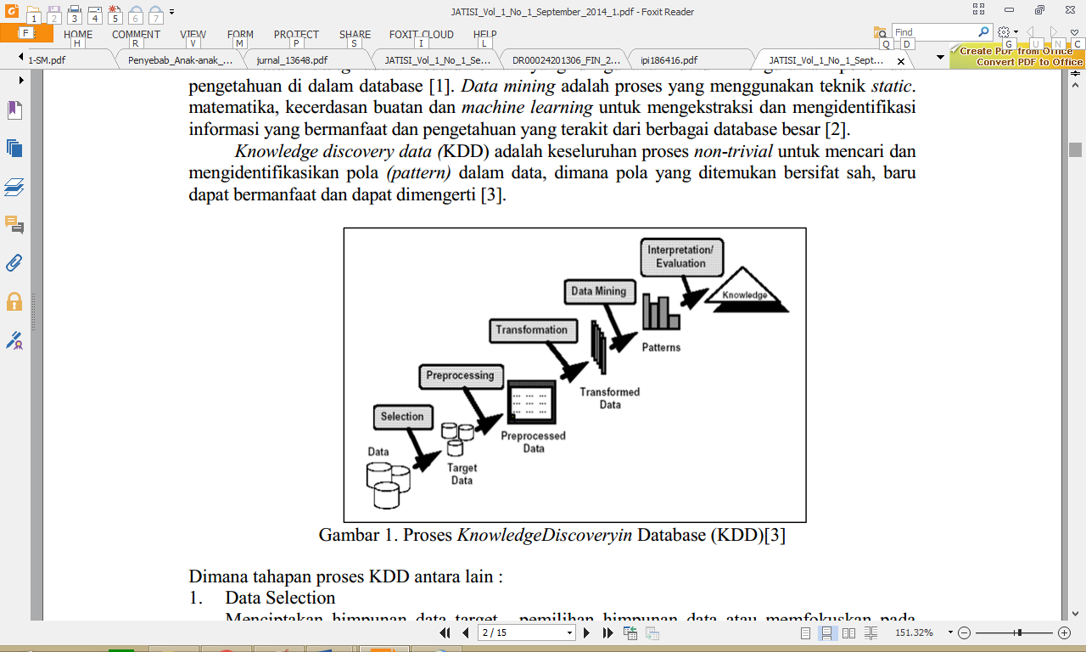
Gambar 2.1 Proses Knowledge Discoveryin Database
Menurut Han dan Kamber [10], secara garis besar data mining dapat dikelompokkan menjadi 2 kategori utama, yaitu:
- Predictive
Predictive merupakan proses untuk menemukan pola dari data dengan menggunakan beberapa variabel lain di masa depan. Salah satu teknik yang terdapat dalam predictive mining adalah klasifikasi. Tujuan dari tugas prediktif adalah untuk memprediksi nilai dari atribut tertentu berdasarkan pada nilai atribut-atribut lain. Atribut yang diprediksi umumnya dikenal sebagai target atau variable tak bebas, sedangkan atribut-atribut yang digunakan untuk membuat prediksi dikenal sebagai explanatory atau variable bebas. Contohnya, perusahaan retail dapat menggunakan data mining untuk memprediksikan penjualan dari produk mereka di masa depan dengan menggunakan data-data yang telah didapatkan dari beberapa minggu.
- Descriptive
Descriptive dalam data mining merupakan proses untuk menemukan karakteristik penting dari data dalam suatu basis data. Tujuan dari tugas deskriptif adalah untuk menurunkan pola-pola (korelasi, trend, cluster, teritori, dan anomali) yang meringkas hubungan yang pokok dalam data. Tugas data mining deskriptif sering merupakan penyelidikan dan seringkali memerlukan teknik post-processing untuk validasi dan penjelasan hasil.
10

Menurut Hoffer, Ramesh & Topi [11], tujuan dari adanya data mining adalah:
- Explanatory, yaitu untuk menjelaskan beberapa kegiatan observasi atau suatu kondisi.
- Confirmatory, yaitu untuk mengkonfirmasi suatu hipotesis yang telah ada.
- Exploratory, yaitu untuk menganalisis data baru suatu relasi yang janggal.
Kegunaan data mining adalah untuk mengklasifikasikan pola yang harus ditemukan dalam data mining. Secara umum, data mining dapat diklasifikasikan dalam dua kategori yaitu deskriptif dan prediktif [12]. Adapun operasi-operasi dan teknik-teknik yang berhubungan:
- Operasi Predictive modeling: (classification, value prediction)
- Database segmentation: (demographic clustering, neural clustering)
- Link Analysis: (association discovery, sequential pattern discovery, similar time sequencediscovery)
- Deviation detection: (statistics, visualization)
Hasil dari data mining sering kali diintegrasikan dengan decision support system (DSS). Sebagai contoh, dalam aplikasi bisnis informasi yang dihasilkan oleh data mining dapat diintegrasikan dengan tools manajemen produk sehingga promosi pemasaran yang efektif yang dilaksanakan dan dapat diuji. Integrasi demikian memerlukan langkah postprocessing yang menjamin bahwa hanya hasil yang valid dan berguna yang akan digabungkan dengan DSS. Salah satu pekerjaan dan postprocessing adalah visualisasi yang memungkinkan analist untuk mengeksplor data dan hasil data mining dari berbagai sudur pandang. Ukuran-ukuran statistik dan metode pengujian hipotesis dapat digunakan selama postprocessing untuk membuang hasil data mining yang palsu. Gambar 2.2 menunjukkan hubungan data mining dengan area-area lain.
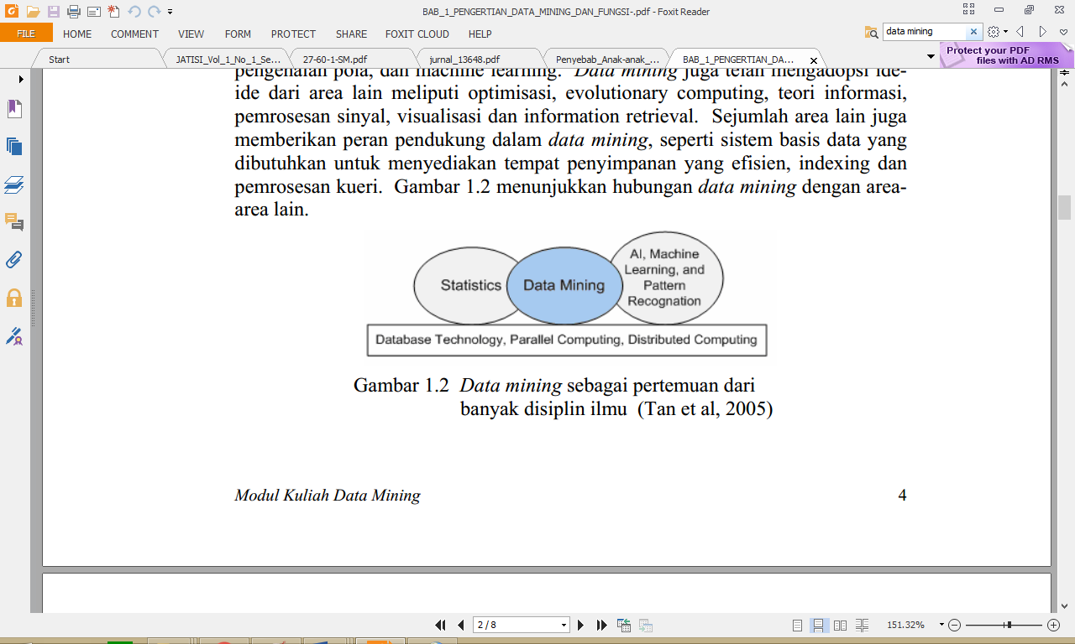
11

Gambar 2.2 Irisan Bidang Ilmu Data Mining
(Sumber: witten et.al,[11])

Proses Tahapan Data Mining
Menurut Han dan Kamber [10], Tahapan Data Preprocessing terbagi menjadi:
- Data Preprocessing
Pada bagian ini menyajikan gambaran dari data preprocessing. Pada bagian data quality, mengilustrasikan banyak unsur yang menentukan kualitas data. Ini memberikan insentif balik bagi Data preprocessing dan selanjutnya menguraikan tugas utama dalam data preprocessing. Berikut adalah Bentuk Data preprocessing:
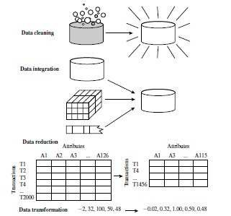
Gambar 2.3 Bentuk Data Preprocessing
(Sumber: Han dan Kamber, [9]).
- Data Cleaning
Pembersihan data (atau data cleansing) ber-upaya untuk mengisi nilai-nilai yang hilang, menghaluskan noisy data, mengidentifikasi outlier, dan inkonsistensi yang benar dalam data.
12
- Data Integration

Integrasi data merupakan penggabungan data dari berbagai database ke dalam satu database baru. Tidak jarang data yang diperlukan untuk data mining tidak hanya berasal dari satu database tetapi juga berasal dari beberapa database atau file teks
- Data Reduction
Data Reduction berguna untuk mendapatkan pengurangan representasi dari kumpulan data yang jauh lebih kecil di dalam volume tetapi belum menghasilkan hasil yang sama (atau hampir sama) dari suatu hasil analisis.
- Data Transformation and Data Discretization
Dalam Data Transformation dan Data Discretization, data diubah atau dikonsolidasikan sehingga proses mining yang dihasilkan mungkin lebih efisien, dan pola yang ditemukan mungkin lebih mudah untuk dipahami.

Prediksi
Prediksi adalah memperkirakan sesuatu secara kuantitatif apa yang akan terjadi pada masa yang akan datang berdasarkan data yang relevan pada masa lampau, dan oleh karena itu metode peramalan ini digunakan dalam permalan yang objektif. Situasi peramalan sangat beragam dalam waktu horizon peramalan, faktor yang menentukan hasil sebenarnya yaitu tipe pola dan berbagai aspek lainnya. Peramalan kuantitatif, yaitu peramalan yang berdasarkan atas data kuantitatif pada masa lampau. Hasil peramalan yang dibentuk tergantung pada metode yang akan digunakan dalam peramalan yang akan diramalkan. Metode yang baik adalah metode yang memberikan nilai-nilai perbedaan atau penyimpangan yang mungkin. Metode peramalan kuantitatif terbagi atas dua jenis model peramalan yang utama [12], yaitu:
  - Model Deret Berkala (Time Series) merupakan metode peramalan yang didasarkan atas penggunaan analisis hubungan pola antara variabel yang akan diprediksi dengan variabel waktu, yang merupakan deret waktu.
  - Model Kausal merupakan metode peramalan yang didasarkan atas penggunaan analisa pola hubungan antara variabel lain yang mempengaruhinya, yang tidak termasuk waktu yang disebut dalam korelasi atau sebab akibat.
13

Metode Least Square

Metode Least Square adalah suatu metode yang paling luas digunakan untuk menentukan persamaan trend data [4]. Metode kuadrat terkecil yang dibagi dalam dua kasus, yaitu kasus data genap dan ganjil. Metode Least Square (kuadrat terkecil) paling sering digunakan untuk meramalkan Y, karena perhitungannya lebih teliti. Garis trend ini mempunyai sifat-sifat:
- Penjumlahan seluruh deviasi vertical titik-titk dataterhadap garis adalah nol.
- Penjumlahan seluruh kuadrat deviasi vertikal data historis dari garis adalah minimum.
- Garis melalui rata-rata X dan Y.
Metode least square menggunakan cara-cara perhitungan statistika dan matematika tertentu untuk mengetahui fungsi garis lurus sebagai pengganti garis patah-patah yang ditentukan oleh data historis perusahaan. Dengan demikian pengaruh unsur subyektif dapat dihindarkan. Persamaan trend dengan metode moment adalah sebagai berikut:
$Y_{n}=a+(bX)$ ……………(1)
Keterangan:
$Y_{n}$ : Peramalan di masa yang akan datang
a : Bilangan Konstranta
b : Slop atau koefisien kecondongan dari garis trend
x : Jangka waktu atau selisih tahun $(x=0,1,2,3,…,n)$
sedangkan untuk menghitung nilai a dan b digunakan persamaan yaitu:

$a=\frac{ΣY}{N}$ …………..(2)
$b=$(ΣYX)/${ΣX}^{2}$………….(3)
Keterangan:
ΣYX : Jumlah kumulatif waktu dikalikan dengan data historis
${ΣX}^{2}$ : Jumlah rata-rata dalam jangka waktu dikuadratkan
$ΣY$ : Jumlah rata-rata
n : banyaknya periode waktu
14

Penerapan Metode Least Square

Penelitian Penelitian yang dilakukan oleh Pendi Alistyo, 2018. Prediksi Penjualan Sepeda Motor Honda menggunakan Metode Least Square [13]. Data
penjualan yang digunakan adalah data selama November 2016 sampai Oktober 2017 yang meliputidata penjualan sepeda motor (1) Beat (2) Scopy (3) Vario. Berikut data yang digunakan untuk memprediksi Penjualan Sepeda Motor:
Tabel 2.2. Data Penjualan Sepeda Motor
No. | Bulan | Beat | Vario | Scopy
1 | November | 16 | 25 | 4
2 | Desember | 20 | 17 | 4
3 | Januari | 22 | 21 | 3
4 | Februari | 23 | 21 | 5
5 | Maret | 13 | 15 | 6
6 | April | 17 | 23 | 4
7 | Mei | 24 | 15 | 4
8 | Juni | 21 | 18 | 2
9 | Juli | 24 | 25 | 4
10 | Agustus | 23 | 24 | 5
11 | September | 20 | 21 | 4
12 | Oktober | 22 | 21 | 4
(Sumber: Pendi Alistyo, 2018)
Berikut perhitungan untuk sepeda motor Honda Beat:
Tabel 2.3. Perhitungan Motor Beat
Bulan | Penjualan (Y) | X | XY | X.X
November | 16 | -11 | -176 | 121
Desember | 20 | -9 | -180 | 81
Januari | 22 | -7 | -154 | 49
Februari | 23 | -5 | -115 | 25
Maret | 13 | -3 | -39 | 9
April | 17 | -1 | -17 | 1
Mei | 24 | 1 | 24 | 1
Juni | 21 | 3 | 63 | 9
Juli | 24 | 5 | 120 | 25
Agustus | 23 | 7 | 161 | 49
September | 20 | 9 | 180 | 81
Oktober | 22 | 11 | 242 | 121
 | 245 | 0 | 109 | 572
(Sumber: Pendi Alistyo, 2018)
15
Untuk mencari nilai a dan b yaitu:

$$a=\frac{245}{12}=20.4166667$$
$$b=\frac{109}{572}=0.190559441$$
Untuk bulan November 2017 nilai Xnya adalah 13, sehingga:
$$Y=20.4166667+0.190559441 \left(13\right)$$
$$Y=20.4166667+0.190559441$$
$$Y=22.89$$
Artinya penjualan sepeda motor Honda Beat pada bulan November 2017 diperkirakan sebesar 22.89 unit.
Selanjutnya perhitungan sepeda motor Honda Vario:
Untuk mencari nilai a dan b adalah:
$$a=\frac{246}{12}=20.5$$
$$b=\frac{34}{572}=0.059440559$$
Untuk bulan November 2017 nilai Xnya adalah 13, sehingga:
$$Y=20.5+0.059440559 \left(13\right)$$
$$Y=20.5+0.772727273$$
$$Y=21.27$$
Artinya penjualan sepeda motor Honda Vario pada bulan November 2017 diperkirakan sebesar 22.27 unit.
Tabel 2.4. Perhitungan Motor Honda Vario
Bulan | Penjualan (Y) | X | XY | X.X
November | 25 | -11 | -275 | 121
Desember | 17 | -9 | -153 | 81
Januari | 21 | -7 | -147 | 49
Februari | 21 | -5 | -105 | 25
Maret | 15 | -3 | -45 | 9
April | 23 | -1 | -23 | 1
Mei | 15 | 1 | 15 | 1
Juni | 18 | 3 | 54 | 9
Juli | 25 | 5 | 125 | 25
Agustus | 24 | 7 | 168 | 49
September | 21 | 9 | 189 | 81
Oktober | 21 | 11 | 231 | 121
 | 246 | 0 | 34 | 572
(Sumber: Pendi Alistyo, 2018)
16

Selanjutnya perhitungan sepeda motor Honda Scopy:
Tabel 2.5. Perhitungan Motor Honda Scopy
Bulan | Penjualan (Y) | X | XY | X.X
November | 4 | -11 | -44 | 121
Desember | 4 | -9 | -36 | 81
Januari | 3 | -7 | -21 | 49
Februari | 5 | -5 | -25 | 25
Maret | 6 | -3 | -18 | 9
April | 4 | -1 | -4 | 1
Mei | 4 | 1 | 4 | 1
Juni | 2 | 3 | 6 | 9
Juli | 4 | 5 | 20 | 25
Agustus | 5 | 7 | 35 | 49
September | 4 | 9 | 36 | 81
Oktober | 4 | 11 | 44 | 121
 | 49 | 0 | -3 | 572
(Sumber: Pendi Alistyo, 2018)
Untuk mencari nilai a dan b adalah:
$$a=\frac{49}{12}=4.083333333$$
$$b=\frac{-3}{572}=-0.005244755$$
Untuk bulan November 2017 nilai Xnya adalah 13, sehingga:
$$Y=4.083333333+-0.005244755 \left(13\right)$$
$$Y=4.083333333+-0.005244755$$
$$Y=4.015$$
Artinya penjualan sepeda motor Honda Scopy pada bulan November 2017 diperkirakan sebesar 4.015 unit.
17
Untuk mengetahui hasil dari prediksi menggunakan metode Least Square dapat digunakan, maka harus membandingkan hasil prediksi dengan hasil penjualan yang sebenarnya. Setelah semua data dimasukkan maka dilakukan prediksi dengan data uji 3 bulan. Yaitu bulan Agustus, September, dan Oktober.

Berikut Data hasil prediksi dan data asli:
Tabel 2.6. Data Prediksi dan Data Asli
Jenis | Aktual | Testing
Beat | 23 | 22.6
Beat | 20 | 22.2
Beat | 22 | 23.6
Vario | 24 | 18.8
Vario | 21 | 21.1
Vario | 21 | 21.9
Scopy | 5 | 3.1
Scopy | 4 | 4
Scopy | 4 | 3.9
(Sumber: Pendi Alistyo, 2018)
Penulis menggunakan teori Correlation guna mengetahui korelasi antara data hasil prediksi. Dengan menggunakan rumus korelasi:
$rX,=\frac{cov(X,Y)}{SXSY}$ …………..(4)
Berdasarkan hasil perhitungan korelasi diperolah nilai korelasi 0,97. Jika berdasarkan nilai korelasi yaitu 0,97, memiliki hubungan korelasi sangat kuat, maka disimpulkan bahwa prediksi menggunakan metode Least Square dapat digunakan.
Untuk menghitung nilai akurasi digunakan rumus Mean Absolut Deviation (MAD) dan Mean Absolut Percentance Error (MAPE):

Tabel 2.7. MAD dan MAPE Motor Honda Beat
18
Periode | Actual | Forecast | Error
t | $$A_{t}$$ | $$F_{t}$$ | $$A_{t}-F_{t}$$
1 | 23 | 22.6 | 0.4
2 | 20 | 22.2 | -2.2
3 | 22 | 23.6 | -1.6
Total |  |  | -3.4
(Sumber: Pendi Alistyo, 2018)
Dengan rumus Mean Absolut Deviation (MAD):
$$=\frac{Σ|Y1-Yt|}{n}=\frac{-3.4}{3}=1.4$$
Dengan rumus Mean Absolut Percentance Error (MAPE):
$$\frac{Σ|Y1-Yt|}{y1}/n X 100 \% =\frac{0.20}{3}x 100\%=6.7\%$$

Tabel 2.8. MAD dan MAPE Motor Honda Vario
Periode | Actual | Forecast | Error
t | $$A_{t}$$ | $$F_{t}$$ | $$A_{t}-F_{t}$$
1 | 24 | 18.8 | 5.2
2 | 21 | 21.1 | -0.1
3 | 21 | 21.9 | -0.9
Total |  |  | 4.2
(Sumber: Pendi Alistyo, 2018)
Dengan rumus Mean Absolut Deviation (MAD):
$$=\frac{Σ|Y1-Yt|}{n}=\frac{4.2}{3}=2.1$$
Dengan rumus Mean Absolut Percentance Error (MAPE):
$$\frac{Σ|Y1-Yt|}{y1}/n X 100 \% =\frac{0.26}{3}x 100\%=8.8\%$$
Tabel 2.9. MAD dan MAPE Motor Honda Scopy
Periode | Actual | Forecast | Error
t | $$A_{t}$$ | $$F_{t}$$ | $$A_{t}-F_{t}$$
1 | 5 | 3.1 | 1.9
2 | 4 | 4 | 0
3 | 4 | 3.9 | 0.1
Total |  |  | 2
(Sumber: Pendi Alistyo, 2018)
Dengan rumus Mean Absolut Deviation (MAD):
$$=\frac{Σ|Y1-Yt|}{n}=\frac{2}{3}=0.7$$
Dengan rumus Mean Absolut Percentance Error (MAPE):
19
$$\frac{Σ|Y1-Yt|}{y1}/n X 100 \% =\frac{0.41}{3}x 100\%=13.5\%$$

Analisis Hasil Akurasi Prediksi
Untuk menghitung kesalahan (error) dalam melakukan prediksi pada sistem ini, maka penulis menggunakan rumus MAPE (Mean Absolute Persentage Error).

$$MAPE=\frac{\sum{\frac{\left|y-\left.\acute{y}\right|\right.}{y}*100\%}}{n}$$
Dimana:

$$\acute{y}=Hasil Prediksi$$
$$y=Data Aktual$$
$$n=Jumlah data$$

Siklus Pengembangan Sistem
Menurut Sutabri Tata [14], suatu bentuk yang digunakan untuk menggambarkan proses atau tahapan utama dan langkah-langkah pada tahapan tersebut dalam proses pengembangan sistem.
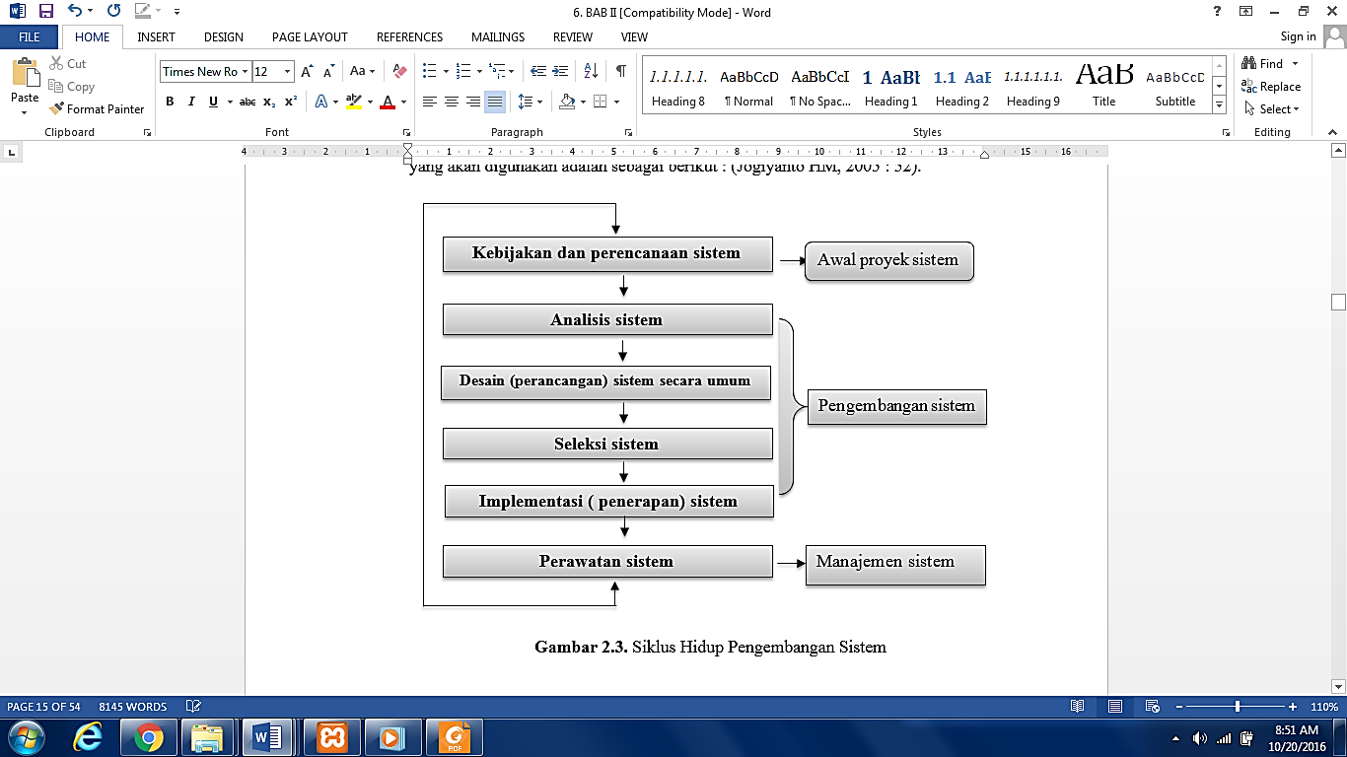
Gambar 2.4 Siklus pengembangan hidup
(Sumber: Sutabri Tata. [14])
20

Analisis Sistem
Analisa sistem (System Analisa) dapat didefinisikan sebagai penguraian dari suatu sistem informasi yang utuh ke dalam bagian-bagian komponennya dengan maksud untuk mengidentifikasikan dan mengevaluasi permasalahan-permasalahan, hambatan-hambatan yang terjadi dan kebutuhan-kebutuhan yang diharapkan sehingga dapat diusulkan perbaikan-perbaikannya.
Analisa sistem adalah spesialis yang mempelanjari masalah dan kebutuhan sebuah organisasi untuk menentukan bagaimana orang, data, proses dan teknologi informasi dapat mencapai kemajuan terbaik untuk bisnis.
Analisis sistem adalah Stakeholder yang berperan sebagai fasilitator atau pelatih, menjebatani jurang komunikasi yang dapat secara alamiah berkembang antara pemilik dan pengguna system nonteknis atau desainer dan perkembangan sistem teknis.

Whitten, et al. [14] mengungkapkan “System analysis adalah study domain masalah bisnis untuk merekomendasikan perbaikan dan menspesifikasi persyaratan dan prioritas bisnis untuk solusi”.
Impak teknologi objek sangat berarti dalam dunia analisis dan desain sistem. Sebelum ada teknologi objek, kebanyakan bahasa pemrograman didasarkan pada apa yang disebut metode yang terstruktur (structured method). Contohnya COBOL bahasa yang domain 0, C, Fortan, Pascal, dan PL/i. Maka, metode analisis dan desain berorientasi objek telah muncul sebagai pendekatan terpilih untuk membangun kebanyakan sistem informasi saat ini.
Sebagai tambahan keahlian analisis dan desain sistem formal, seorang analis harus mengembangkan atau memilki keahlian lain, pengetahuan, dan karakter untuk menyelesaikan pekerjaan. Hal ini termasuk:
- Pengalaman dan keahlian pemrograman komputer.
Sulit untuk membayangkan bagaimana para analisis sistem dapat dengan cukup mempersiapkan bisnis dan spesifikasi teknis untuk programer jika mereka tidak memilki pengalaman programan. Kebanyakan analis system harus menguasai satu atau lebih bahasa pemrograman tingkat tinggi.
- Pengetahuan umum proses dan teknologi bisnis.
21
Analis sistem harus mampu berkomunikasi dengan para ahli bisnis untuk memperoleh pemahaman masalah dan kebutuhan mereka. Untuk analis, paling tidak sebagian dari pengetahuan ini datang hanya dari pengalaman. Pada saat yang sama analis yang terinspirasi harus mengambil manfaat dari setiap kesempatan untuk menyelesaikan mata kuliah teori bisnis dasar.
Tahap analisis merupakan tahap yang kritis dan sangat penting, karena kesalahan didalam tahap ini akan meyebabkan juga kesalahanditahap selanjutnya. Tahap analisa sistem mencakup studi kelayakan analisis kebutuhan.
- Studi Kelayakan.

Studi kelayakan digunakan untuk menentukan kemungkinan keberhasilan solusi yang diusulkan. Tahapan berguna untuk memastikan bahwa solusi yang diusulkan tersebut benar-benar dapat dicapai dengan sumber daya dan dengan memperhatikan kendala yang terdapat pada perusahan serta dampak terhadap lingkungan sekeliling. Tugas-tugas yang tercakup dalam studi kelayakan meliputi:
- Penentuan masalah dan peluang yang dituju sistem.
- Pembentukan sasaran sistem baru secara keseluruhan.
- Pengidentifikasian para pemakai sistem.
- Pembentukan lingkup sistem.
Selain itu, selama dalam tahapan studi kelayakan sistem analisis juga melakukan tugas-tugas sebagai berikut:
- Pengusulan perangkat lunak dan perangkat keras untuk sistem baru.
- Pembuatan analisis untuk membuat atau membeli aplikasi.
- Pembuatan analisis biaya/manfaat.
- Pengkajian terhadap resiko proyek.
Studi kelayakan diukur dengan memperhatikan aspek teknologi, ekonomi,
faktor organisasi dan kendala hukum, etika, dan yang lain [15].

- Analisis kebutuhan.
22
Analisis kebutuhan dilakukan untuk menghasilkan spesifikasi kebutuhan (disebut juga spesifikasi fungsional). Spesifikasi kebutuhan adalah spesifikasi yang rinci tengtang hal-hal yang akan dilakukan sistem ketika diimplementasikan. Spesifikasi ini sekaligus dipakai untuk membuat kesepakatan antara pengembang sistem, pemakai yang kelak akan menggunakan sistem, manajemen, dan mitra kerja yang lain (misalnya auditor inernal).
Analisis kebutuhan ini diperlukan untuk menentukan keluaran yang akan dihasilkan sistem, masukan yang diperlukan sistem, lingkup proses yang digunakan untuk mengolah masukan menjadi keluaran, volume data yang akan ditangani sistem, jumlah pemakai dan kategori pemakai, serta kontrol terhadap sistem.
Didalam tahap analisis ini sistem terdapat langkah-langkah dasar yang harus dilakukan oleh analisis sistem, yaitu sebagai berikut:

- Identify, yaitu mengidentifikasi masalah.
- Understand, yaitu memahami kerja dari sistem yang ada.
- Analyze, yaitu menganalisis sistem tanpa report.
- Report, yaitu membuat laporan hasil analisis.

Desain Sistem
Whitten, et, al. [16] mengungkapkan:” System design adalah spesifikasi atau instruksi solusi yang teknis dan berbasis komputer untuk memenuhi persyaratan bisnis yang akan diidentifikasikan dalam suatu analisis sistem.”
Tahap desain ini mempunyai dua tujuan utama, yaitu:
- Untuk memenuhi suatu kebutuhan untuk para pengguna sistem.
- Untuk memberikan sebuahrancang bangun dan gambaran yang jelas serta lengkap kepada pemogram computer dan para ahli teknik lainnya.
Perancangan sistem merupakan suatu keinginan untuk membuat desain teknis yang didasarkan pada evaluasi yang dilakukan dalam kegiatan analisis. Perancangan yang dimaksudkan yaitu sebagai proses pemahaman dan perancangan suatu sistem berbasis komputer yang akan yang di rancang untuk menghasilkan sistem komputerisasi.
Oleh karna itu, suatu kegiatan dalam perancangan sistem yang bertujuan untuk menghasilkan suatu sistem yang terkomputerisasi. Komputerisasi adalah suatu kegiatan atau pengolahan data dengan menggunakan komputer sebagai alat bantu dalam proses pengolahan. Perancangan sistem dilaksanakan setelah tahap analisis sistem selesai, yang bertujuan untuk menghasilkan output berupa kebutuhan yang akan dijadikan dasar untuk merancang sistem tersebut.
23
Perancangan sistem terbagi dua, yaitu:
- Perancangan konseptual.
Perancangan konseptual sering kali disebut dengan perancangan logis. Pada perancangan ini, kebutuhan pemakai dan pemecahan masalah yang teridentifikasi selama tahap analisis sistem mulai dibuat untuk diimplementasikan. Ada tiga langkah penting yang dilakukan dalam perancangan konseptual, yaitu evaluasi alternatif rancangan, penyiapan spesifikasi rancangan, dan penyiapan laporan rancangan sistem secara konseptual.

Evaluasi yang dilakukan mengandung hal-hal sebagai berikut:
- Bagaiamana alternatif-alternatif tersebut dapat memenuhi target sistem dan organisasi dengan baik?
- Bagaimana alternatif-alternatif tersebut memenuhi kebutuhan untuk para pengguna dengan baik?
- Apakah alternatif-alternatif mampu dan layak secara ekonomi?
- Apa saja keuntungan yang didapat?
Setelah alternatif rancangan dipilih, tahapanyang akan di lakukan selanjutnya adalah menyiapan spesikasi rancangan, yang mencakup elemen- elemen yang diperlukan di dalamnya sebagai berikut:
- Keluaran yaitu rancangan laporan mencakup frekuensi laporan (harian, mingguan, dsb), isi laporan, dan laporan cukup ditampilkan pada layar atau perlu dicetak.
- Penyiapan data, Dalam hal ini semua data yang diperlukan untuk membentuk laporan ditentukan lebih detail, termasuk ukuran data dan letaknya dalam berkas.
- Masukan meliputi data yang perlu dimasukan kedalam sistem yang akan dirancang.
24
- Prosedur pemrosesan dan operasi, Rancangan ini menjelaskan bagaimana proses data dimasukan, diproses dan disimpan dalam rangka untuk menghasilkan suatu laporan.
- Perancangan fisik.
Pada tahap ini, rancangan yang masih bersifat konsep diartikan dalam bentuk fisik sehingga dapat membentuk spesifikasi lengkap tentang modul rancang sistem dan antarmuka, serta rancangan basis data secara fisik.
Dalam merancang sistem yang baik melalui proses sebagai berikut:
- Identifikasi masalah ini berguna untuk mengidentifikasi msalah yang ada secara rinci, unruk tidak menimbulkan masalah lain selain masalah utama.
- Menentukan proses input dan output yang diinginkan untuk mendapatkan hasil dari perancangan sistem yang dibuat apakah sudah sesuai dengan prosedur.

- Menentukan algoritma yang akan digunakan.
- Mengimplementasikan menggunakan bahasa pemograman tertentu.
- Desain sistem dibagi menjadi dua bagian, yaitu desain sistem secara umum (general system design) dan desain sistem terinci (detailed system design).

Desain Sistem Secara Umum
Tujuannya adalah untuk memberikan gambaran yang jelas secara umum kepada pengguna tentang sistem yang baru, yang mana merupakan persiapan dari desain sistem secara rinci dan efisien. Desain yang dilakukan secara umum oleh analisis sistem untuk mengidentifikasikankomponen-komponen yang ada dalam sistem informasi yang akan didesain secara rinci oleh pemograman komputer dan ahli teknik lainya.
Pada tahap ini perancangan ini, komponen-komponen sistem informasi yang di rancang untuk dikomunikasikan kepada pengguna.Komponen sistem informasinya adalah model, output - input, database, teknologi dan kontrol.
    - Desain Sistem Terperinci
- Desain Output Terinci.
Desain output terinci dimaksudkan untuk mengetahui bagaimana dan seperti apa bentuk output-output dari sistem yang baru. Desain Output Terinci terbagi atas dua, yaitu desain output berbentuk laporan di media kertas dan desain output dalam bentuk dialog di layar terminal.
25
- Desain Input Terinci.
Masukan merupakan awal dimulainya proses informasi. Bahan mentah dari informasi adalah data yang terjadi dari transaksi-transaksi yang dilakukan loleh organisasi. Data hasil dari transaksi merupakan masukan untuk sistem informasi. Hasil dari sistem informasi tidak lepas dari data yang dimasukkan. Desain Input terinci dimulai dari desain dokumen dasar tidak didesain desain dengan baik, kemungkinan input yang tercatat dapat salah bahkan kurang.
- Desain Database Terinci.

Basis data (database) merupakan kumpulan dari data yang saling berhubungan satu dengan yang lainnya, tersimpan di simpan luar komputer dan digunakan perangkat lunak tertentu untuk manipulasinya. Database merupakan salah satu komponen yang penting di sistem informasi, karena berfungsi sebagian penyedia informasi bagi para pemakainya. penerapan database dalam sistem informasi disebut database system.
- Desain Teknologi.
Tahap desain terbagi atas dua yaitu desain teknologi secara umum di rinci. Pada tahap ini kita menentukan teknologi yang akan di pergunakan dalam menerima input, menjalankan model, menyimpan dan mengakses data, menghasilkan dan mengirimkan keluaran dan membantu pengendalian dari sistem secara keseluruhan. Teknologi yang di maksud meliputi:
- Perangkat keras (hardware), berupa alat input, alat pemroses, alat output dan simpanan luar.
- Perangkat lunak (software), berupa perangkat lunak sistem operasi (operating system), perangkat lunak bahasa (language software) dan perangkat lunak (application software)

- Tahap Desain
26
Tahap ini terbagi menjadi dua bagian, yaitu desain model secara umum dan terinci. Desain model secara umum berupa sistem secara fisik dan logika. Desain fisik dapat di gambarkan melalui bagian alir sistem maupun dokumen, dan desain secara logika tunjukkan dengan diagram arus data (DAD). Desain model secara terinci diurutkan dengan melalui suatu proses yang diwakili oleh suatu program komputer. Bagian alir sistem merupakan bagan yang menunjukan arus pekerjaan secara bertahap dan keseluruhan dari sistem. Bagan alir sistem di gambar dengan simbol-simbol berikut:
Tabel 2.1. Bagan Alir Sistem
No | NAMA SIMBOL | SIMBOL | KETERANGAN
1. | Simbol Pengurutan Offline |  | Menunjukkan proses urut data di luar proses komputer. operasi luar, menunjukkan operasi yang dilakukan di luar proses operasi komputer.
2. | Simbol Diskette |  | Menunjukkan input dan output menggunakan diskette.
3. | Simbol Keyboard |  | Menunjukkan input yang menggunakan on-line keyboard.
4. | Simbol Display |  | Menunjukkan hasil output yang ditampilkan pada monitor.
5. | Simbol Hubungan Komunikasi |  | Menunjukkan sebuah proses transmisi data melalui channel komunikasi.
6. | Simbol Garis Alir |  | Menunjukkan hasil arus dari suatu proses.
7. | Simbol Penjelasan |  | Menunjukkan suatu penjelasan dari proses.
8. | Simbol Penghubung |  | Menunjukkan penghubung ke halaman yang sama atau ke halaman yang lainnya.
Sumber : Jogyanto, [17].
27

Untuk mempermudah suatu penjabaran dari sistem yang ada atau sistem yang baru yang akan dikembangkan secara logika tanpa memperhatikan lingkungan fisik di mana data tersebut mengalir atau disimpan, maka digunakan Diagram Arus Data (DAD) atau Data Flow Diagram (DFD). Dalam menjabarkansuatu sistem perlu dilakukan pembentukan simbol, berikut simbol-simbol yang sering digunakan dalam DAD :
- Kesatuan Luar (External entity) atau Batas Sistem (boundary).
Pada setiap sistem mempunyai batas sistem (boundary) yang memisahkan antara suatu sistem dengan lingkungan yang ada diluarnya. Sistem akan menerima input dan menghasilkan output kepada lingkungan luarnya. Kesatuan luar (external entity) merupakan kesatuan yang ada dilingkungan luar sistem yang berupa orang, organisasi atau sistem lain yang berada dari lingkungan luarnya yang akan memberikan input serta menerima output dari sistem tersebut [15].
28

Gambar 2.4 Notasi kesatuan luar di DAD
- Arus Data (Data flow).
Data flow menunjukkan arus atau aliran data yang berupa masukkan untuk suatu sistem atau hasil dari proses sebuah sistem [17].

Gambar 2.5 Nama Arus Data di DAD
- Proses (Process).

Proses bertujuan untuk mendapatkan sebuah hasil, dimana didalamnya terdapat suatu kegiatan atau kerja yang dilakukan oleh orang, mesin atau komputer untuk mendapatkan hasil dari suatu proses arus data tersbut [17].

Gambar 2.6 Notasi Proses di DAD
- Data store (simpanan data).
Simpanan data pada DFD dapat disimbolkan dengan sepasang garis horisontal paralel yang tertutup disalah satu ujungnya [17].

Gambar 2.7 Notasi Simpanan Data di DAD

Pengujian
Pada pendekatan berorientasi objek, pengujian merupakan suatu persoalan yang lebih kompleks dibanding dengan pendekatan konvensional, karenakeberadaan pewarisan, polymorphism, dan pengkapsulan pada pengembangansistem berorientasi objek menimbulkan suatu persoalan yang baru untukperancangan kasus pengujian dan analisis hasil.
29
Hariyanto [18] mengungkapkan bahwa: fitur-fitur berikut berpengaruh dalam teknik-teknik pengujian yang perlu dilakukan:
- Pengkapsulan (encapsulation)
- Penyusunan objek-objek (object composition)
- Pewarisan (inheritance)
- Interaksi (interaction)
- Polymorphism
- Pengikatan dinamis (dynamic binding)
- Guna ulang (reuse)
- Genericity dan kelas abstrak

Dari kompleksnya fitur–fitur yang mempengahuhi dalam pengujian sistemberorientasi objek maka strategi pengujian dilakukan pada:
- Pengujian unit, dimana pengujian unit dilakukan hingga beberapa level dengan alasan adanya konsep pewarisan. Pengujian unit ini bertujuan untuk menjamin setiap unit memenuhi spesifikasi. Kelas-kelas merupakan sasaran pengujian unit.
- Pengujian integrasi, pengujian ini dilakukan untuk memverifikasi implementasi dari satu use case yang telah bekerja seperti yang diharapkan. Pengujian validitas, pengujian ini dilakukan untuk menjamin fungsi-fungsi sistem/aplikasi telah dilakukan secara benar, pengujian di eksekusi ketika satu sistem (subsistem) yang lengkap telah di rakit. Pengujian validasi ini meliputi rincian-rincian objek yang tidak tampak, fokus pada masukan dan keluaran yang tampak oleh pemakai.

Implementasi Sistem
Tahapan implementasi merupakan tahap dimana dilakukan transformasi/ penerjemahan dari bahasa modeling ke suatu bahasa pemrograman. hal ini merupakan tugas dari pemprogram, pada pengembangan sistem/perangkat lunak berorientasi objek penerjemahan dari setiap diagram-diagram yang telah di rancang pada tahap analisis dan desain harus diterjemahkan ke dalam bahasa pemrograman sama persis dengan diagram-diagram yang ada guna menghindari terjadinya perubahan fungsi/tujuan dari pengembangan sistem/perangkat lunak.
30

White Box Testing
White Box Testing atau pengujian glass box adalah metode desain test case menggunakan struktur kontrol desain prosedural untuk mendapatkan test case. Dengan menggunakan metode White Box analisis sistem akan memperoleh Test Case yang:
- Menjamin seluruh Independent Path di dalam modul yang dikerjakan sekurang-kurangnya sekali.
- Mengerjakan seluruh keputusan logical
- Mengerjakan seluruh loop yang sesuai dengan batasannya
- Mengerjakan seluruh struktur data internal yang menjamin validitas
Untuk melakukan proses pengujian Test Case terlebih dahulu dilakukan penerjemahan flowchart kedalam notasi flowgraph (aliran kontrol). Ada beberapa cara istilah saat pembuatan flowgraph, yaitu:
- Node yaitu lingkaran pada flowgraph yang menggambarkan satu atau lebih perintah prosedural.
- Edge yaitu tanda panah yang menggambarkan aliran kontrol dari setiap node harus mempunyai tujuan node.
- Region yaitu daerah yang dibatasi oleh node dan edge dan untuk menghitung daerah diluar flowgraph juga harus dihitung.
- Predicate Node yaitu kondisi yang terdapat pada node dan mempunyai karakteristik dua atau lebih edge lainnya.
- Cyclomatic Complexity yaitu metrik perangkat lunak yang menyediakan ukuran kuantitaf dari kekompleksan logikal program dan dapat digunakan untuk mencari jumlah path dalam suatu flowgraph.
- Independen Path yaitu jalur melintasi atau melalui program dimana sekurang-kurangnya terdapat proses perintah yang baru atau kondisi yang baru.
Rumus-rumus untuk menghitung jumlah Independen Path dalam suatu flowgraph yaitu:
- Jumlah region flowrgaph mempunyai hubungan dengan Cyclomatic Complexity (CC).
31
- V(G) untuk flowgraph dapat dihitung dengan rumus :
- V(G) = E – N + 2
Dimana :
E = Jumlah edge pada flowrgaph
N = Jumlah node pada flowrgaph
- V(G) = P + 1
Dimana :
P = Jumlah predicate node pada flowrgaph
Teknik pelaksanaan pengujian White Box ini mempunyai tiga langkah yaitu:
- Menggambar flowgraph yang ditransfer oleh flowchart
- Menghitung Cylomatic Complexity untuk flowgraph yang telah dibuat
- Menentukan jalur pengujian dari flowgraph yang berjumlah sesuai dengan Cyclomatic Complexity yang telah ditentukan.

32

Gambar 2.8 Bagan Alir
Bagan alir digunakan untuk menggambarkan struktur kontrol program dan untuk menggambarkan grafik alir, harus memperhatikan representasi desain prosedural pada bagan alir. Pada gambar dibawah ini, grafik alir memetakan bagan alir tersebut ke dalam grafik alir yang sesuai (dengan mengasumsikan bahwa tidak ada kondisi senyawa yang diisikan di dalam diamond keputusan dari bagan alir tersebut). Masing-masing lingkaran, yang disebut simpul grafik alir, merepresentasikan satu atau lebih statemen prosedural. Urutan kotak proses dan permata keputusan dapat memetakan simpul tunggal. Anak panah tersebut yang disebut edges atau links, merepresentasikan aliran kontrol dan analog dengan anak panah bagan alir. Edge harus berhenti pada suatu simpul, meskipun bila simpul tersebut tidak merepresentasikan statemen prosedural.

33

Gambar 2.9 Flowgraph
Dari gambar flowgraph di atas didapat:
Path 1 = 1 – 11
Path 2 = 1 – 2 – 3 – 4 – 5 – 10 – 1 – 11
Path 3 = 1 – 2 – 3 – 6 – 8 – 9 – 10 – 1 – 11
Path 4 = 1 – 2 – 3 – 6 – 7 – 9 – 10 – 1 – 11
Path 1,2,3,4 yang telah didefinisikan diatas merupakan basis set untuk diagram alir.
Cyclomatic complexity digunakan untuk mencari jumlah path dalam satu flowgraph. Dapat dipergunakan rumusan sebagai berikut:
- Jumlah region grafik alir sesuai dengan cyclomatic complexity.
- Cyclomatix complexity V(G) untuk grafik alir dihitung dengan rumus:
V(G) = E – N + 2 …………. (1)
Dimana:
E = jumlah edge pada grafik alir
N = jumlah node pada grafik alir
3. Cyclomatix complexity V(G) juga dapat dihitung dengan rumus:
V(G) = P + 1 …… (2)
Dimana P = jumlah predicate node pada grafik alir
Dari Gambar di atas dapat dihitung cyclomatic complexity:
34
  - Flowgraph mempunyai 4 region
  - V(G) = 11 edge – 9node + 2 = 4
  - V(G) = 3 predicate node + 1 = 4
Jadi cyclomatic complexity untuk flowgraph adalah 4
Cyclomatic Complexity yang tinggi menunjukkan prosedur kompleks yang sulit untuk dipahami, diuji dan dipelihara. Ada hubungan antara Cyclomatic Complexity dan resiko dalam suatu prosedur.

Black Box Testing
Menurut Pressman [19], untuk memeperoleh set kondisi input Black Box Testing berfokus pada suatu persyaratan fungsional perangkat lunak yang memungkinkan engineers yang sepenuhnya melaksanakan persyaratan fungsional untuk sebuah program dan berusaha untuk mencari kesalahan dalam sebuah sistem.

Perangkat Lunak Pendukung
Perangkat lunak pendukung yang penulis gunakan untuk membantu dalam membangun sebuah sistem ini yaitu VB Net dan MySQL.

Kerangka Pikir
35
- Bagaimana penerapan metode Least Square untuk memprediksi hasil produksi jagung berdasarkan luas Tanam?
- Bagaimana hasil akurasi prediksi hasil produksi jagung berdasarkan luas Tanam menggunakan metode Least Square?
Masalah

Pengumpulan Data
Model
Validasi
Observasi dan Dokumentasi
MAPE, Nilai Hasil Akurasi
Perancangan
Analisis Sistem
Desain Sistem
Konstruksi Sistem
Diagram Konteks (DFD)
Diagram Berjenjang (DFD)
Diagram Arus Data Level 0, dst (DFD)
Kamus Data

Desain output
Desain Input
Desain Basis Data (Struktur Data)

Programming (VB Net), Database (MYSQL)
DataBase (MYSQL)

Pengujian Sistem
Program (White Box)
Interface (Black Box)

- Mengetahui hasil penerapan Metode Least Square untuk memprediksi hasil produksi jagung berdasarkan luas Tanam.
- Mengetahui tingkat akurasi prediksi hasil produksi jagung berdasarkan luas Tanam menggunakan metode Least Square.
Tujuan
Dataset
Data Training dan Data Testing
Prediksi
Least Square

1
2

5

6

7

8

Gambar 2.13 Bagan kerangka Pikir

BAB III
METODE PENELITIAN

Jenis, Metode, Subjek, Waktu dan Lokasi Penelitian
Berdasarkan dari tingkat penerapan, maka penelitian ini merupakan penelitian terapan. Dipandang dari jenis informasi yang diolah, maka penelitian ini merupakan penelitian kuantitatif. Sedangkan dari perilaku terhadap data, maka penelitian ini merupakan penelitian konfir matori.
Penelitian ini menggunakan metode penelitian studi kasus pada Dinas Pertanian Kab. Gorontalo. Dengan demikian jenis penelitian ini adalah deskriptif. Subjek penelitian ini adalah Prediksi Hasil Produksi Jagung. Penelitian ini dimulai dari Januari–September 2021 yang berlokasi di Dinas Pertanian Kab. Gorontalo.

Pengumpulan Data
Untuk pengumpulan data, digunakan dua jenis data yaitu data primer dan sekunder. Data primer merupakan data yang diperoleh atau didapatkan dengan terjun langsung ke lapangan. Sedangkan data sekunder merupakan data yang diperoleh atau didapatkan dari penelitian yang sudah ada atau kepustkaan.
      - Penelitian Data Primer (Lapangan)
Untuk mendapatkan data primer yang merupakan data lapangan atau langsung ke objek penelitian yaitu bertempat di Dinas Pertanian Kab. Gorontalo. Teknik yang digunakan:
a. Observasi yaitu memungkinkan untuk analis meninjau atau mengamati secara langsung. Adapun pada penelitian ini dilakukan dengan cara menggumpulkan data produksi jagung dan luas Tanam pada Dinas Pertanian Kab. Gorontalo.
b. Wawancara, dengan cara mangajukan beberapa pertanyaan kepada bagian yang terkait pada Dinas Pertanian Kab. Gorontalo untuk data produksi jagung dan luas tanam.
Adapun variabel dengan tipe datanya masing-masing ditunjukkan pada Tabel 3.1 berikut ini.
36
Tabel 3.1. Variabel data
37
No | Name | Type | Value | Keterangan
1. | Hasil Produksi | Integer | 0 - 50 | Parameter Input
2 | Jumlah Produksi | Integer | 0 - 50 | Parameter Output

2. Penelitian Data Sekunder (Kepustakaan)
Data sekunder di dapatkan dari pengkajian kepustkaan yang didasarkan pada dasar-dasar teori untuk digunakan sebagai untuk melengkapi data primer. Metode ini analis sistem gunakan untuk memperoleh contoh-contoh dokumen atau catatan yang berkaitan dengan materi penelitian. Analis sistem mencari data atau hal-hal yang berhubungan dengan penenlitian baik dari sumber majalah, buku dan lain sebagainya.

Pemodelan / Abstraksi

Pengembangan Model
Prosedur atau langkah-langkah pokok dalam Prediksi Jumlah Produksi Jagung Berdasarkan Luas Tanam menggunakan Metode Least Square yaitu dengan alat bantu tools VB Net, Database MySQL serta White Box Testing dan Black Box untuk menguji kinerja sistemnya.

38
Dataset
Data Training & data testing
Excell

Prediksi

Least Square

Validasi
MAPE
Pengumpulan Data
ObservasidanDokumentasi

Gambar 3.1. Pengembangan Model

Evaluasi Model
Model yang telah dihasilkan kemudian dievaluasi dengan menggunakan Mean Absolute Persentage Error (MAPE) untuk mengetahui Error.

Pengembangan Sistem
39

Sistem yang diusulkan dapat di gambarkan menggunakan flowchart berikut ini:
a) Diagram Konteks, menggunanakan alat bantu DFD
b) Diagram Berjenjang, menggunanakan alat bantu DFD
c) Diagram Arus Data Level 0,1,dst.menggunakan alat bantu DFD
d) Kamus Data menggunakan alat bantu Ms Word.
INPUT | OUTPUT
Password Login Admin  Input data set & data Training  Login  Edit Password  Save  Password  Data Training  HasilPrediksi  Proses Prediksi menggunakan Least Square | Laporan  Hasil Prediksi  C

Gambar 3.2 Sistem yang Diusulkan

Analisa Sistem
Analisis sistem menggunakan pendekatan berorientasi procedural/structural:
a) Diagram Konteks, menggunanakan alat bantu DFD
b) Diagram Berjenjang, menggunanakan alat bantu DFD
c) Diagram Arus Data Level 0,1,dst.menggunakan alat bantu DFD
d) Kamus Data menggunakan alat bantu Ms Word.

Desain Sistem
40
Desain sistem menggunakan pendekatan berorientasi objek yang digambarkan dalam bentuk:
- Desain Output
Desain output dimaksudkan untuk mengetahui bagaimana dan seperti apa bentuk output-output dari sistem yang akan dibuat. Desain output terinci terbagi atas dua, yaitu desain output berbentuk laporan di media kertas dan desain output dalam bentuk dialog di layar terminal (monitor).
- Desain Input
Masukan merupakan awal dimulainya proses pengolahan informasi. Bahan mentah dari informasi adalah data yang terjadi dari transaksi-transaksi yang dilakukan oleh konsumen. Data hasil dari transaksi tidak lepas dari data yang dimasukkan. Desain input terinci dimulai dari desain dokumen dasar sebagai penangkap input yang pertamakali. Jika dokumen dasar tidak didesain dengan baik, kemungkinan input yang tercatat dapat salah bahkan kurang.
- Desain Database
Basis data (database) merupakan kumpulan dari data yang saling berhubungan satu dengan yang lainnya, tersimpan di simpanan luar komputer dan digunakan perangkat lunak tertentu untuk memanipulasinya. Database merupakan salah satu komponen yang penting di sistem informasi, karena berfungsi sebagai basis penyedia informasi bagi para pemakainya. Penerapan database dalam aplikasi disebut database system.
- Desain Teknologi
Pada tahap ini kita menentukan teknologi yang akan dipergunakan dalam menerima input, menjalankan model, menyimpan dan mengakses data, menghasilkan dan mengirimkan keluaran dan membantu pengendalian dari sistem secara keseluruhan.

- Desain Program
41
Pada tahap ini menggunakan alat bantu VB NET 2010 dalam bentuk pseudoce program pada proses prediksi menggunakan singgle moving average.

Konstruki Sistem
Pada tahap ini dilakukan pembuatan sistem menggunakan tools VB NET 2010 dan Database MySQL serta White Box Testing dan Black Box Testing untuk menguji kinerja sistem dan pengukuran akurasi menggunakan MAPE. Pada tahap ini kita melakukan tahap produksi sistem hasil analisa dan desain sistem sebelumnya. Termasuk didalamnya menginstal paket tambahan untuk menjalankan program, menulis source code program dan membangunnya dalam bentuk sebuah formulir, antar muka dan integrasi sistem-sistem program yang terdiri dari input, proses dan output yang tersusun dalam sebuah sistem menu sehingga dapat dijalankan oleh pengguna sistem.

Pengujian Sistem
Setelah dilakukan tahap analisa, desain dan produksi sistem, maka kita melakukan tahap pengujian, dimana seluruh perangkat lunak, program tambahan dan semua program yang terlibat dalam pembangunan sistem diuji untuk memastikan sistem dapat berjalan dengan semestinya. Testing difokuskan pada logika internal, fungsi eksternal dan mencari segala kemungkinan kesalahan dari sistem yang dibuat. Pada tahap ini dilakukan review dan evaluasi terhadap sistem yang dikembangkan, apakah sudah sesuai dengan rancangan atau belum. Jika terjadi hal-hal yang tidak sesuai dengan yang diharapkan, kemudian dilakukan revisi atau perbaikan supaya produk tersebut dapat dioperasikan dengan baik dan siap untuk diimplementasikan. Pengujian yang dilakukan dengan menggunakan teknik pengujian perangkat lunak yaitu:
- Pengujian White Box
Software yang sudah direkayasa kemudian diuji dengan metode white box testing pada kode program proses penerapan metodenya/modelnya. Kode program tersebut kemudian dipetakan kedalam bentuk flowgraph (bagan alir kontrol) yang tersusun dari beberapa node dan edge. Berdasarkan flowgraph, ditentukan jumlah region dan Cyclomatic Complexity (CC). Apabila Independent Path = V(G)=(CC) = Region, di mana setiap Path hanya dieksekusi sekali dan sudah benar, maka sistem dinyatakan efisien dari segi kelayakan logika pemrograman.
42
- Pengujian Black Box
Pengujian Black Box melalui program VB Net dan Database MySQL. Selanjutnya software diuji pula dengan metode black box testing yang focus pada keperluan fungsional dari software dan berusaha untuk mencari/menemukan kesalahan dalam sistem tersebut. Adapun kesalahan yang diantisipasi diantaranya: (1).Fungsi-fungsi yang salah atau hilang; (2).kesalahan interface; (3).kesalahan dalam struktur data atau akses basis data ekseternal; (4).kesalahan performa; (5).kesalahan ini sialisasi dan terminasi. Jika sudah tidak ada kesalahan-kesalahan tersebut, maka sistem dinyatakan efisiendari segi kesalahan komponen-komponen sistem.

BAB IV
HASIL PENELITIAN

4.1 Hasil Pengumpulan Data
Tabel 4. 1 Hasil Pengumpulan Data
No | TAHUN | Produksi (TON)
1 | 2005 | 71,568
2 | 2006 | 127,041
3 | 2007 | 106,249
4 | 2008 | 186,221
5 | 2009 | 119,951
6 | 2010 | 143,313
7 | 2011 | 95,729
8 | 2012 | 120,96
9 | 2013 | 115,88
10 | 2014 | 125,78
11 | 2015 | 143,468
12 | 2016 | 307,586
13 | 2017 | 473,346
14 | 2018 | 417,516
15 | 2019 | 396,36
16 | 2020 | 366,208

Pemodelan
Berdasarkan dataset pada tabel 4.1 di atas dapat dilihat bahwa terdapat perbedaan data yang cukup signifikan antara periode Ganjil dan Genap, sehingga dalam penerapan model Least Square datanya dibagi dua yaitu dataset untuk periode Ganjil dan Periode Genap.

43
Tabel 4.2 Tabel Koefisien Periode Genap
44
No | Id. Dataset | Tahun | Jml Produksi (Y) | Nilai (X) | X.Y | X.X
1 | 2005 | 2005 | 71,568 | -15 | -1,073,520 | 225
2 | 2006 | 2006 | 127,041 | -13 | -1,651,533 | 169
3 | 2007 | 2007 | 106,249 | -11 | -1,168,739 | 121
4 | 2008 | 2008 | 186,221 | -9 | -1,675,989 | 81
5 | 2009 | 2009 | 119,951 | -7 | -839,657 | 49
6 | 2010 | 2010 | 143,313 | -5 | -716,565 | 25
7 | 2011 | 2011 | 95,729 | -3 | -287,187 | 9
8 | 2012 | 2012 | 120,96 | -1 | -120,96 | 1
9 | 2013 | 2013 | 115,88 | 1 | 115,88 | 1
10 | 2014 | 2014 | 125,78 | 3 | 377,34 | 9
11 | 2015 | 2015 | 143,468 | 5 | 717,34 | 25
12 | 2016 | 2016 | 307,586 | 7 | 2,153,102 | 49
13 | 2017 | 2017 | 473,346 | 9 | 4,260,114 | 81
14 | 2018 | 2018 | 417,516 | 11 | 4,592,676 | 121
15 | 2019 | 2019 | 396,36 | 13 | 5,152,680 | 169
16 | 2020 | 2020 | 366,208 | 15 | 5,493,120 | 225
 | Total | n = 16 | 3,317,176 |  | 15,328,102 | 1,36

$$a=\frac{3,317,176}{16}=207.323,5$$

$$b=\frac{15,328,102}{1,360}=11270,66$$
Sehingga didapat persamaan Y = 3,317,176 + 11270,66 x, untuk memprediksi Hasil Produksi Jagung dimana nilai x nya = 17 , maka dapat dihitung sebagai berikut :Y= 3,317,176 + 11270,66 *17= 398,925,9 TON.
Jadi Hasil Produksi Jagung Pada Tahun 2021 yaitu Berjumlah: 398,925,9.TON.

4.3 Hasil Pengembagan Sistem
45

4.3.1 Desain Sistem Secara Umum

4.3.1.1 Diagram Konteks
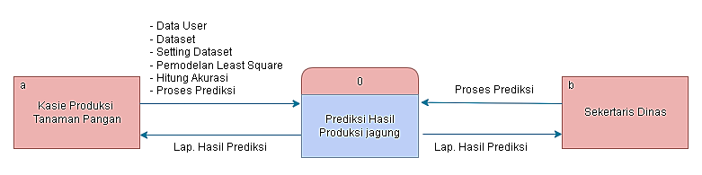
Gambar 4.1 Diagram Konteks

4.3.1.2 Diagram Berjenjang
46
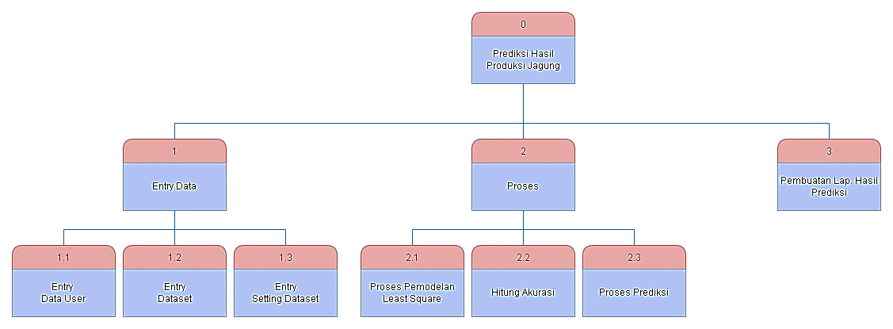
Gambar 4.2 Diagram Berjenjang

4.3.1.3 Diagram Arus Data
47

4.3.1.3.1 DAD Level 0
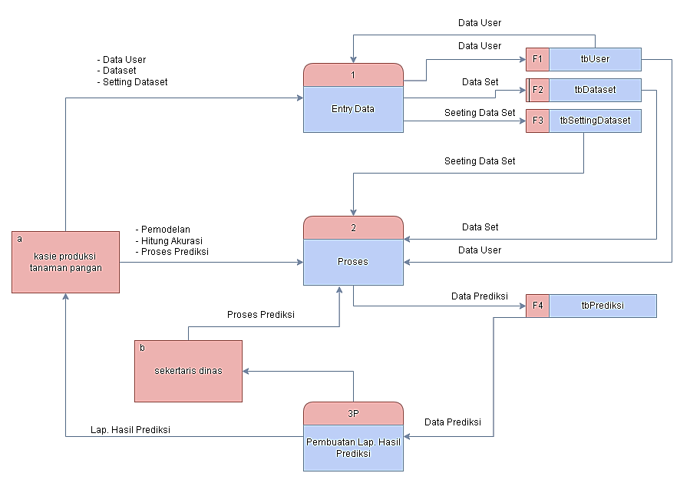
Gambar 4.3 DAD Level 0

4.3.1.3.2 DAD Level 1 Proses 1
48
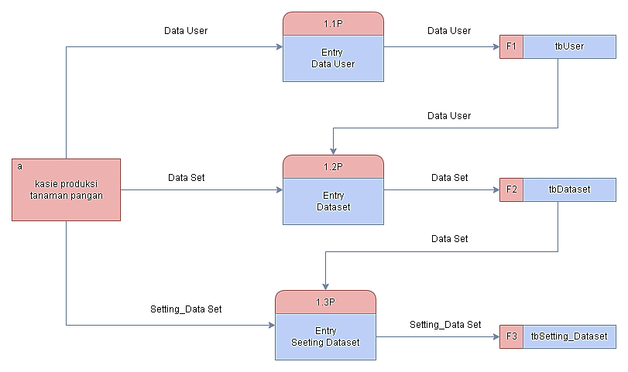
Gambar 4.4 DAD Level 1 Proses 1

DAD Level 1 Proses 2
49

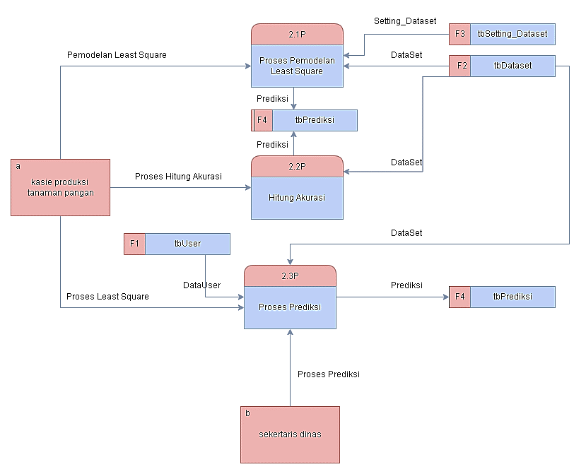
Gambar 4.5 DAD Level 1 Proses 2

4.3.1.4 Kamus Data
50
Kamus Data atau Data Dictionary adalah katalog fakta tentang data dan kebutuhan-kebutuhan informasi dari suatu sistem pendukung keputusan. Kamus data digunakan untuk merancang input, file-file/database dan output. Kamus data dibuat berdasarkan arus data yang mengalir pada DAD, dimana didalamnya terdapat struktur dari arus data secara detail.
Tabel 4.1 Kamus Data User
Nama Arus Data : Data User
Penjelasan : Input Data User
Periode : Setiap ada penambahan data User
Bentuk Data : Dokumen
Arus Data : a-1,1-F1,F1-1,F1-2,a-1.1P,1.1P-F1,F1-1.2P,F1-2.3P
No | Field Name | Type | Size | Ket
1 | User_id | C | 10 | User_id
2 | Nama_user | C | 50 | Nama_user
3 | Password | C | 100 | password
4 | Level | C | 15 | level
5 | Status | C | 10 | status

Tabel 4.2 Kamus DataSet
51
Nama Arus Data : Dataset
Penjelasan : Input Dataset
Periode : Setiap ada penambahan dataset
Bentuk Data : Dokumen
Arus Data : a-1,1-F2,F2-2,a-1.2P,1.2P-F2,F2-1.3P,F2-2.1P,F2-2.2P,F2-2,3P
No | Field Name | Type | Size | Ket
1 | Id _Dataset | C | 9 | Id_Dataset
2 | Tahun | C | 4 | Tahun
3 | Jml_Produksi | N | 6 | Jumlah Produksi
4 | User_Id | C | 10 | User Id
5 | No_Indeks | N | 3 | No. Indeks

Tabel 4.3 Seting dataset
Nama Arus Data : Setting_Datasat
Penjelasan : Input Data Setting_Dataset
Periode : Setiap ada penambahan/perubahan Setting Dataset
Bentuk Data : Dokumen
Arus Data : 1-F3,F3-2,a-1.3P,1.3P-F3,F3-2.1P
No | Field Name | Type | Size | Ket
1 | Dataset_Awal | N | 3 | Dataset Awal
2 | Dataset_Akhir | N | 3 | Dataset Akhir
3 | Akurasi_Awal | N | 3 | Akurasi Awal
4 | Akurasi_Akhir | N | 3 | Akurasi Akhir
5 | Nilai_a | N | 4,2 | Nilai a
6 | Nilai_b | N | 4,2 | Nilai b
7 | Titik_Tahun | C | 4 | Titik Tahun
8 | Ket | C | 10 | Keterangan

Tabel 4.4 Kamus Data Prediksi
52
Nama Arus Data : Prediksi
Penjelasan : Input Data Prediksi
Periode : Setiap ada penambahan data Prediksi
Bentuk Data : Dokumen
Arus Data : 2-F4,F4-3P,2.3P-F4
No | Field Name | Type | Size | Ket
1 | Id _Dataset | C | 9 | Id_Dataset
2 | Tahun | C | 4 | Tahun
3 | Nilai_x | N | 4 | Nilai x
4 | Prediksi_y | N | 3 | Prediksi y

4.3.1.5 Desain Output Secara Umum
Daftar Output Yang Didesain
Untuk : Dinas Pertanian Kabupaten Gorontalo
Tahap : Rancangan sistem secara umum
Tabel 4.5 Daftar Output Yang Didesain
Kode Output | Nama Output | Tipe Output | Format Output | Media Output | Alat Output | Distribusi | Periode
O-001 | Laporan Hasil Prediksi | Internal | Tabel | Kertas | Printer | Admin dan Pimpinan | Non Periodik

4.3.1.6 Desain Input Secara Umum
Daftar Input Yang Didesain
Untuk : Dinas Pertanian Kabupaten Gorontalo
Tahap : Rancangan sistem secara umum

Tabel 4.6 Daftar Input Yang Di Desain
53
Kode Input | Nama Input | Sumber Input | Periode
I-001 | Entry Data User | Admin | Non Periodik
I-002 | Entry Dataset | Admin | Non Periodik
I-003 | Entry Seting Dataset | Admin | Non Periodik
I-004 | Proses Pemodelan least square | Admin | Non Periodik
I-005 | Proses Hitung Akurasi | Admin | Non Periodik
I-006 | Proses Hitung Prediksi | Admin | Non Periodik

4.3.1.7 Desain Database secara Umum
Daftar File Yang Didesain
Untuk : Dinas Pertanian Kabupaten Gorontalo
Tahap : Rancangan sistem secara umum
Tabel 4.7 Daftar File Yang Didesain
Kode File | Nama File | Tipe File | Media File | Organisasi File | Field Kunci
F1 | tbuser | Master | Hard Disk | Index | User_Id
F2 | tbdataset | Master | Hard Disk | Index | Kode_Kemasan
F3 | tbseting_dataset | Master | Hard Disk | Index | Id_dataset
F4 | tbPrediksi | Transaksi | Hard Disk | Index | Id_dataset

4.3.2 Desain Arsitektur
Agar sistem dapat berjalan secara maksimal maka disarankan untuk menggunakan perangkat hardware dan software sebagai berikut :
- Prosessor Intel 600 MHz
- Ram Minimal 2 GB
- VGA minimal 16 Bit
- Harddisk minimal ruang kosong 100 MB
54
- Operating Sistem minimal Windows 7 ke atas
- Tools : Xampp, MySql Conector ODBC, CRRedist2010

4.3.3 Desain Interface

4.3.3.1 Mekanisme User
Tabel 4.8 Interface Design – Mekanisme User
User | Kategori | Akses Input | Akses Output
Admin | Administrator | All | All
Pimpinan | Operator | - Prediksi Jumlah Produksi Jagung  - Utility | Lap. Hasil Prediksi

4.3.3.2 Mekanisme Navigasi
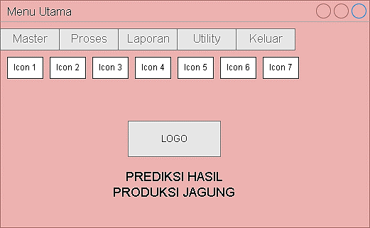
Gambar 4.6 Interface Design - Mekanisme Navigasi Admin
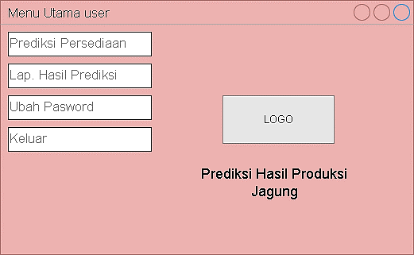
55
Gambar 4.7 Interface Design - Mekanisme Navigasi User

4.3.3.3 Mekanisme Input
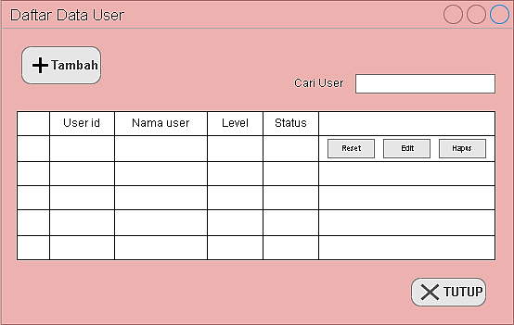
Gambar 4.8 Interface Design: Mekanisme Input – Data User
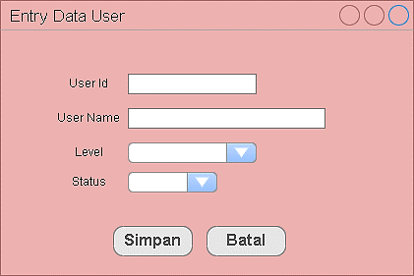
56
Gambar 4.9 Interface Design: Mekanisme Input – Entry Data User
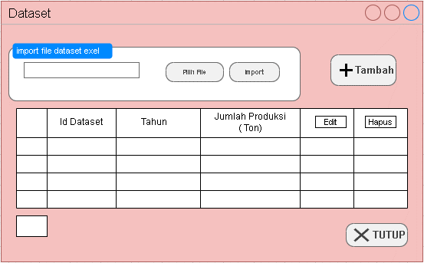
Gambar 4.10 Interface Design: Mekanisme Input – Dataset
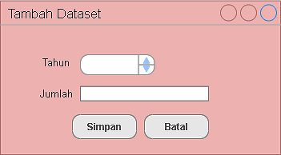
57
Gambar 4.11 Interface Design: Mekanisme Input – Tambah Dataset
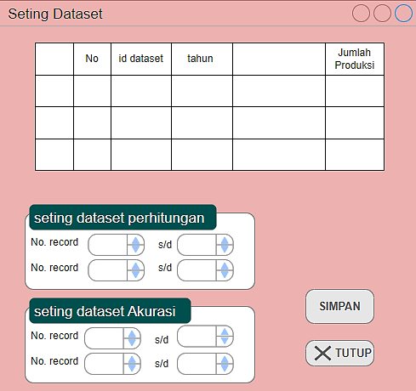
Gambar 4 12 Interface Design: Mekanisme Input – Tambah Dataset

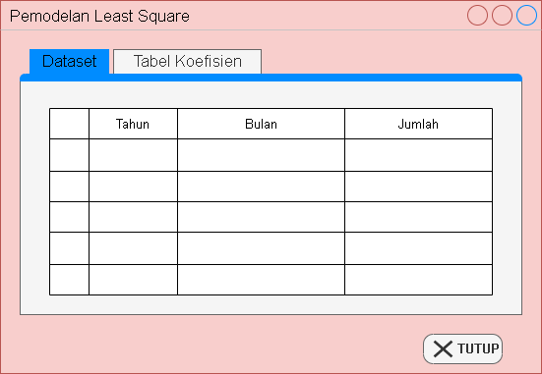
Gambar 4.13 Interface Design: Mekanisme Input – Pemodelan least square
58

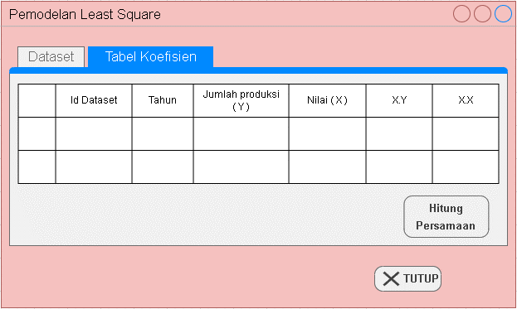
Gambar 4.14 Interface Design: Mekanisme Input – Pemodelan leas square
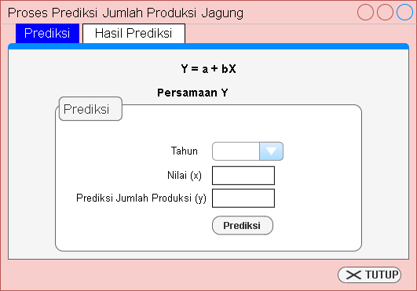
59
Gambar 4.15 Interface Design: Mekanisme Input – Prediksi dan Hasil
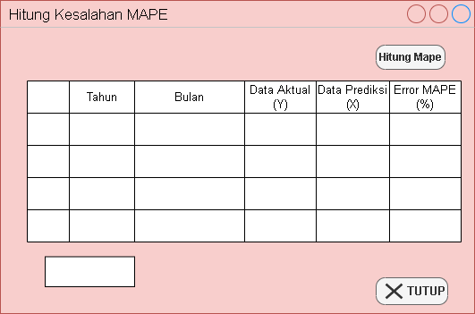
Gambar 4.16 Interface Design: Mekanisme Input – Hitung Kesalahan MAPE
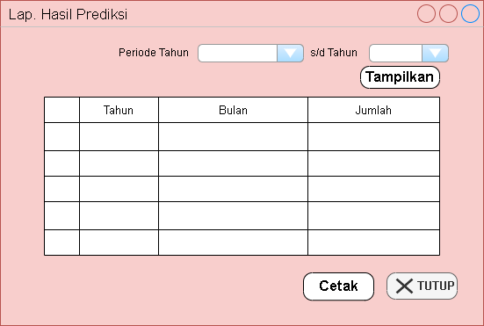
60
Gambar 4.17 Interface Design: Mekanisme Input – Laporan Hasil Prediksi
* Desain semua form input dan proses

PEMERINTAH KABUPATEN GORONTALO
DINAS PERTANIAN
JL. Jusuf Hasiru No. 268 Kayubulan – Limboto Telp (0435) 880229

HASIL PREDIKSI JUMLAH PRODUKSI JAGUNG
Periode : X(35)
Nomor | Tahun | Prediksi Jml. Produksi | Ket
99 | 9999 | 999999 | X(25)

4.3.3.4 Mekanisme Output
Gambar 4.18 Interface Design: Mekanisme Output – Laporan Dataset

4.3.4 Desain Data
61
Data yang diperoleh pada sistem Prediksi Hasil Produksi Jagung ini menggunakan format:
- Microsoft Excel (.xlx) sebagai tempat penyimpanan external
- Database MySql untuk mengolah dan menyimpan data
- Keduanya dihubungkan dan dimanupulasi dengan teknik disconnected data

4.3.4.1 Struktur Data
Tabel 4.9 Data Desain : Struktur Data - Data User
Nama File : tbUser
Tipe File : Master
Primary Key : User_Id
Forigen Key : -
Media : Harddisk
Fungsi : Merupakan data pengguna aplikasi
Struktur Data :
No | Field Name | Type | Size | Ket
1 | User_Id | Varchar | 10 | User Id
2 | Username | Varchar | 50 | User Name
3 | Password | Varchar | 100 | Password
4 | Level | Varchar | 15 | Level
5 | Status | Varchar | 10 | Status

Tabel 4.10 Data Desain : Struktur Data - Data Dataset
62
Nama File : tbdataset
Tipe File : Master
Primary Key : id_dataset
Forigen Key : -
Media : Harddisk
Fungsi : Merupakan data Dataset
Struktur Data :
No | Field Name | Type | Size | Ket
1 | Id_dataset | Char | 9 | Id Dataset
2 | Tahun | Char | 4 | Tahun
3 | Jml_Produksi | int | 6 | Jumlah Produksi
4 | User_id | varchar | 10 | User id
5 | No_indeks | Int | 3 | No indeks

Tabel 4.11 Data Desain : Struktur Data – seting dataset
Nama File : tbseting_dataset
Tipe File : Transaksi
Primary Key :-
Forigen Key :
Media : Harddisk
Fungsi : Merupakan seting dataset
Struktur Data :
No | Field Name | Type | Size | Ket
1 | Dataset_awal | Tinyint | 3 | Dataset awal
2 | Dataset_akhir | Tinyint | 3 | Dataset akhir
3 | Akurasi_awal | Tinyint | 3 | Akurasi awal
4 | Akurasi_akhir | Tinyint | 3 | Akurasi akhir
5 | Nilai_a | float | 4,2 | Nilai a
6 | Nilai_b | float | 4,2 | Nilai b
7 | Titik_tahun | char | 4 | Titik tahun
8 | Ket | varchar | 10 | keterangan

Tabel 4.12 Data Desain : Struktur Data - Data prediksi
63
Nama File : tbprediksi
Tipe File : Transaksi
Primary Key : id_dataset
Forigen Key : -
Media : Harddisk
Fungsi : Merupakan data prediksi
Struktur Data :
No | Field Name | Type | Size | Ket
1 | Id_dataset | Char | 9 | Id dataset
2 | tahun | Char | 4 | Tahun
3 | Nilai_x | Int | 4 | Nilai x
4 | Prediksi_y | Float | 4,2 | Nilai y

4.3.4.2 Relasi
64
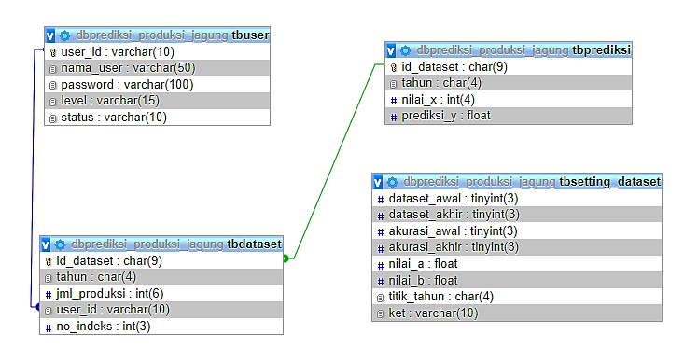
Gambar 4.19 Desain Relasi Antar Tabel
Pada konstruksi sistem, hasil dari analisis dan desain sistem kemudian diterjemahkan kekonstruksi sistem/software dengan menggunakan bahasa pemrograman Visual Stuido (Visual Basic .Net 2010). Adapun alat bantu yang digunakan pada tahap ini adalah :
- Visual Basic .Net 2010 untuk pemrogramannya
- MySql untuk databasenya
- Crystall Report untuk laporannya
- ODBC untuk conector databasenya

4.3.4 Pscode Proses
65
STATEMENT NODE

Sub ProsesLastSquare()
Dim nBaris, nData As Integer 1
Dim TotY = 0, TotXY = 0, TotXX = 0 1
Tampilkandata() 2
For brs As Integer = 0 To nJmlData – 1 3
cPeriode = Microsoft.VisualBasic.Left(dg2.Item(1, brs).Value, 4) 4
cKetPeriode = Microsoft.VisualBasic.Right(dg2.Item(1, brs).Value, 1) 4
MencariNilaiX() 4
dg2.Item(3, brs).Value = nilai_X 5
dg2.Item(4, brs).Value = dg2.Item(3, brs).Value * dg2.Item(2, brs).Value 'X.Y 5
dg2.Item(5, brs).Value = dg2.Item(3, brs).Value * dg2.Item(3, brs).Value 'X.X 5

TotY = TotY + dg2.Item(2, brs).Value 5
TotXY = TotXY + dg2.Item(4, brs).Value 5
TotXX = TotXX + dg2.Item(5, brs).Value 5
Next 5
nBaris = nJmlData 6
nData = nJmlData 6

dg2.Rows.Add("") 6
dg2.Rows.Add("Total") 6
dg2.Item(1, nBaris + 1).Value = "n = " + nData.ToString
dg2.Item(2, nBaris + 1).Value = TotY 6
dg2.Item(4, nBaris + 1).Value = TotXY 6
dg2.Item(5, nBaris + 1).Value = TotXX 6

NilaiB = TotXY / TotXX 7
NilaiA = TotY / nJmlData 7

txtNilaiA.Text = NilaiA 8
txtNilaiB.Text = NilaiB 8
lblY.Text = "Y = " + txtNilaiA.Text + " + " + txtNilaiB.Text + " * X" 8
rd.Close() 8

dg2.ReadOnly = True 9
dg2.Columns(0).Width = 90 9
dg2.Columns(1).Width = 100 9
dg2.Columns(2).Width = 100 9
dg2.Columns(3).Width = 100 9
dg2.Columns(4).Width = 100 9
dg2.Columns(5).Width = 100 9

dg2.GridColor = Color.Blue 9
dg2.DefaultCellStyle.ForeColor = Color.Blue 9
dg2.RowHeadersDefaultCellStyle.BackColor = Color.DeepPink 9
dg2.AlternatingRowsDefaultCellStyle.BackColor = Color.LightGray 9
dg2.SelectionMode = DataGridViewSelectionMode.FullRowSelect 9
dg2.ColumnHeadersDefaultCellStyle.Alignment = DataGridViewContentAlignment.MiddleCenter 9
dg2.Columns(0).DefaultCellStyle.Alignment = DataGridViewContentAlignment.MiddleCenter 9
dg2.Columns(1).DefaultCellStyle.Alignment = DataGridViewContentAlignment.MiddleCenter 9
dg2.Columns(2).DefaultCellStyle.Alignment = DataGridViewContentAlignment.MiddleCenter 9
dg2.Columns(3).DefaultCellStyle.Alignment = DataGridViewContentAlignment.MiddleCenter 9
dg2.Columns(4).DefaultCellStyle.Alignment = DataGridViewContentAlignment.MiddleCenter 9
dg2.Columns(5).DefaultCellStyle.Alignment = DataGridViewContentAlignment.MiddleCenter 9
dg2.Columns(2).DefaultCellStyle.Format = "###,##0" 9
dg2.Columns(3).DefaultCellStyle.Format = "###,##0" 9
dg2.Columns(4).DefaultCellStyle.Format = "###,##0" 9
dg2.Columns(5).DefaultCellStyle.Format = "###,##0" 9

End Sub

66

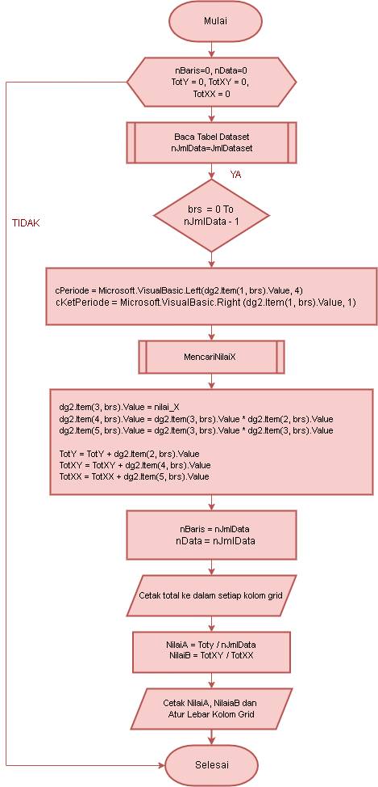
4.3.5 Flowchart Untuk Pengujian White Box
67

Gambar 4.20 Flowchart untuk Pengujian White Box

4.3.6 Flowgraph Untuk Pengujian White Box
68
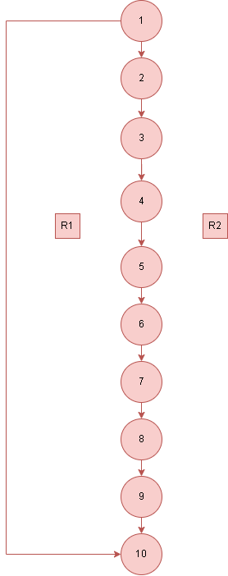
Gambar 4.21 Flowgraph untuk Pengujian White Box

4.3.7 Perhitungan CC pada Pengujian White Box
Dari flowgraph diatas, maka didapatkan :
Diketahui :
Region (R) = 2
Node (N) = 10
Edge (E) = 10
Predicate Node (P) = 1
69
Rumus :
V(G) = (E – N) + 2 atau
V(G) = P + 1
Penyelesaian :
V(G) = (10 – 10) + 2 = 2
V(G) = 1 + 1 = 2
(R1, R2)

4.3.8 Path pada Pengujian White Box
Tabel 4.13 Path Pengujian White Box
No | Path | Ket
1 | 1-10 | Ok
2 | 1-2-3-4-5-6-7-8-9-10 | Ok

4.3.9 Pengujian Black Box

Tabel 4.14 Hasil Pengujian Black Box Terhadap Beberapa Proses
70

Input/Event | Fungsi | Hasil yg Diharapkan | Hasil Uji
Input nama user dan password yg benar | Menampilkan halaman menu utama | Halaman menu utama tampil | Sesuai
Input nama user yang salah | Menampilkan pesan kesalahan “maaf user name atau password salah” | Pesan kesalahan input nama user tampil | Sesuai
Input password yang salah | Menampilkan pesan kesalahan maaf user name atau password salah” | Pesan kesalahan input password tampil | Sesuai
Klik Master Data User | Menampilkan Form Data User | Halaman form Data User | Sesuai
Klik Master Dataset | Menampilkan form dataset | Halaman form dataset | Sesuai
Klik Master Setting Dataset | Menampilkan form Setting dataset | Halaman form Setting dataset | Sesuai
Klik tombol simpan di form Setting Dataset | Menyimpan setting dataset kedalam database | Setting Dataset tersimpan di database | Sesuai
Klik tombol hapus di form Dataset | Menghapus Dataset | Dataset terhapus | Sesuai
Klik Proses Pemodelan Least Square | Menampilkan form proses Pemodelan Least Square | Halaman form proses Pemodelan Least Square tampil | Sesuai
Klik tombol Hitung Persamaan dalam form proses Pemodelan | Menampilkan hasil perhitungan pemodelan metode | Hasil hitung pemodelan metode tampil | Sesuai
Klik proses Hitung Akurasi | Menampilkan form proses Hitung Akurasi | Halaman form proses Hitung Akurasi tampil | Sesuai
Klik proses Prediksi | Menampilkan form proses Prediksi | Halaman form proses Prediksi tampil | Sesuai
Klik Laporan Dataset | Menampilkan from laporan dataset | Halaman Form Cetak Lap. Dataset tampil | Sesuai
Klik Laporan hasil prediksi | Menampilkan from laporan data hasil prediksi | Halaman form Cetak Lap. Hasil Prediksi tampil | Sesuai
Klik Laporan Hasil Akurasi | Menampilkan from laporan data hasil akurasi | Halaman form Cetak Lap. Hasil akurasi tampil | Sesuai
71

BAB V
PEMBAHASAN PENELITIAN

5.1 Pembahasan Model
Setelah dilakukan pemodelan metode Least Square pada Bab IV di atas dengan mengambil data uji sebanyak 9 data, maka selanjutnya dilakukan pengujian model dengan mencari nilai error antara data aktual dan data prediksi dengan menggunakan metode MAPE, maka didapatkan hasil sebagai berikut :
Tabel 5.1 Hasil Uji Tingkat Error
Periode | Data Aktual (y) | Data Prediksi (y') | Error MAPE (%)
2005 | 71,5 | 38,263.00 | 46.54
2006 | 127,041.00 | 60,804.00 | 52.14
2007 | 106,249.00 | 83,346.00 | 21.56
2008 | 186,221.00 | 105,887.00 | 43.14
2009 | 119,951.00 | 128,429.00 | 7.07
2010 | 143,313.00 | 150,970.00 | 5.34
2011 | 95,729.00 | 173,511.00 | 81.25
2012 | 120,960.00 | 196,053.00 | 62.08
2013 | 115,880.00 | 218,594.00 | 88.64
2014 | 125,780.00 | 241,136.00 | 91.71
2015 | 143,468.00 | 263,677.00 | 83.79
2016 | 307,586.00 | 286,218.00 | 6.95
2017 | 473,346.00 | 308,760.00 | 34.77
2018 | 417,516.00 | 331,301.00 | 20.65
2019 | 396,360.00 | 353,843.00 | 10.73
2020 | 366,208.00 | 376,384.00 | 2.78
Total | n = 16 |  | 659.13
72
$$MAPE=\frac{\sum{\frac{\left|y-\left.\acute{y}\right|\right.}{y}*100\%}}{n}$$
$$MAPE=\frac{659.13}{16}=41,20\%$$
Berdasarkan pengujian di atas, untuk hasil produksi jagung didapatkan Hasil Error sebesar 41,20%.
73

5.2 Pembahasan Sistem

5.2.1 Instalasi Sistem
Langkah-langkah dalam menginstal program :
- Pilih File Setup
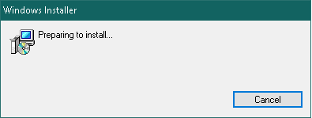
Gambar 5.1 File instalasi
- Muncul tampilan selamat datang pada Setup aplikasi prediksi Produksi Jagung
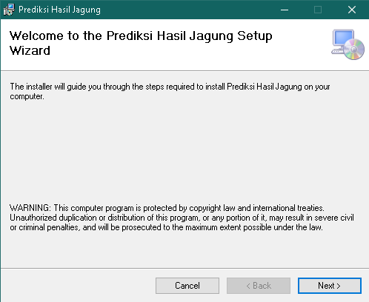
Gambar 5.2 Selamat datang di aplikasi prediksi Produksi Jagung
- Selanjutnya klik Next untuk melanjutkan dan muncul kotak pemilihan directory sebagai berikut :
74
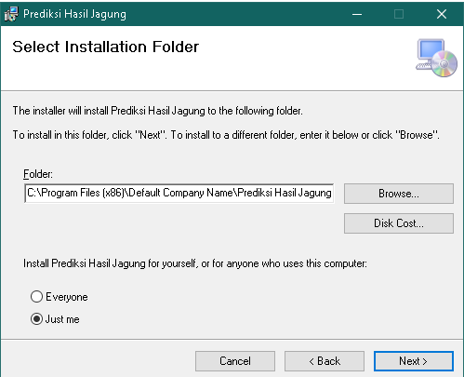
Gambar 5.3 Kotak Dialog pemilihan directory
- Selanjutnya klik Next untuk melanjutkan dan kemudian muncul kotak konfirmasi instalasi seperti berikut :
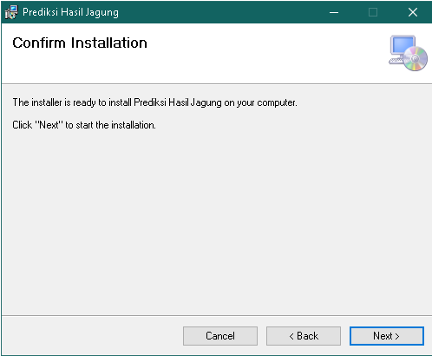
Gambar 5.4 Kotak dialog konfirmasi instalasi
- Selanjutnya melakukan penginstalan dan kemudian akan muncul kotak proses instalasi.
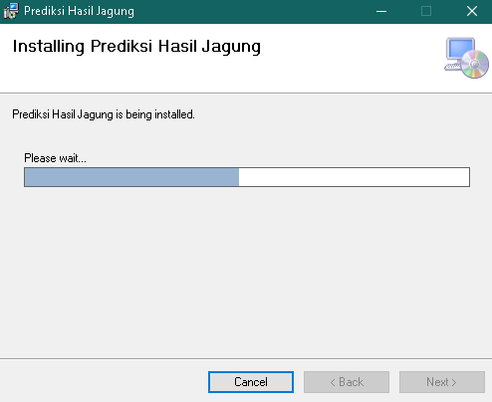
75
Gambar 5.5 Proses Instalasi
- Proses instalasi berjalan kurang lebih 10 menit, kemudian muncul kotak dialog instalasi sukses
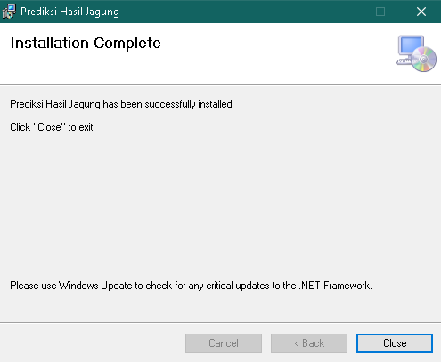
Gambar 5.6 Tampilan Akhir proses instalasi selesai

5.2.2 Prosedur Pengoperasian Sistem
76
Setelah proses instalasi selesai dilakukan, maka untuk menjalankan program cukup dengan melakukan dobleklik ikon Aplikasi prediksi Prediksi Jagung.

5.2.2.1 Tampilan Halaman Login
1. Halaman login
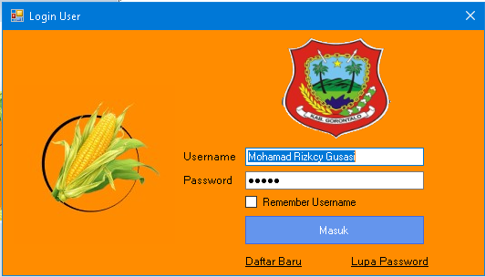
Gambar 5.7 Tampilan Halaman Login
Pada halaman login user menginput username dan password untuk masuk ke halaman Menu Utama yang sudah didaftarkan sebelumnya, jika belum terdaftar maka dapat mengklik link Daftar Baru, sehingga tampil form sebagai berikut :
2. Daftar user baru
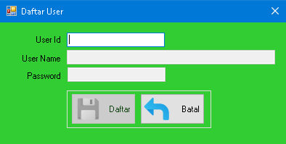
Gambar 3.8 Tampilan Daftar User Baru
Isikan user id, username dan password untuk menginput atau daftar user baru, kemudian klik tombol Daftar.
77
Jika lupa password dapat mengklik link Lupa Password pada form Login, sehingga tampil form sebagai berikut :
3. Ubah pasword baru
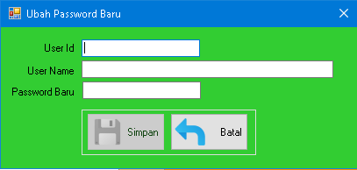
Gambar 5.8 Tampilan ubah pasword
Isikan user id dan username yang sudah didaftar sebelumnya, jika ditemukan, maka bisa menginput password yang baru.

5.2.2.2 Tampilan Halaman Menu Utama
1. Menu utama
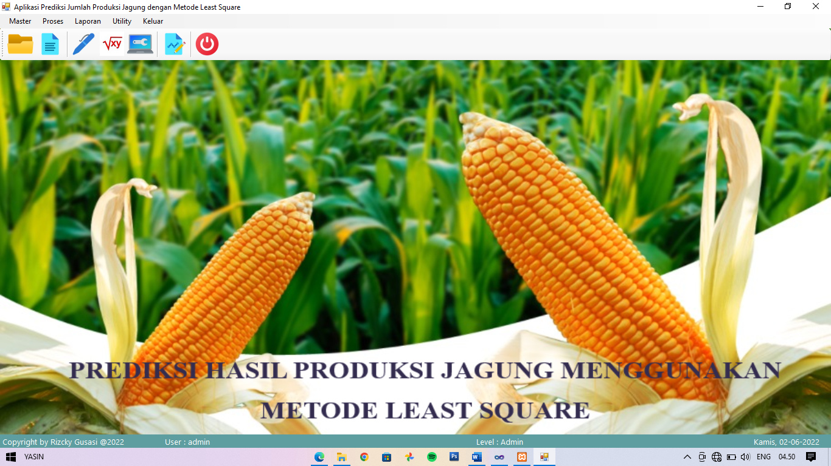
Gambar 5.9 Menu Utama Untuk Admin
Halaman Menu Utama pada level Admin, semua pilihan menu bisa diakses diantara Menu Master: (1) Data User, (2) Data Periode, (3) Dataset, (4) Setting Dataset, menu Proses : (1) Pemodelan, (2) Hitung Akurasi (3). Prediksi Jumlah Produksi dan Menu Laporan : (1) Lap. Hasil Prediksi,
78
2. Menu User
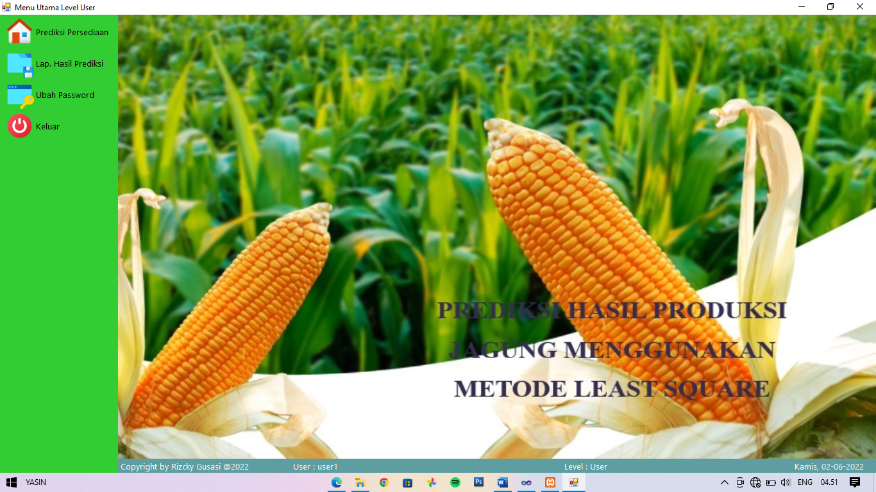
Gambar 5.10 Menu Utama Untuk user
Halaman menu utama level user, hanya terdapat dua pilihan menu yaitu Prediksi Jumlah Produksi jagung dan mencetak Laporan Hasil Prediksi

5.2.2.3 Tampilan Menu Master
79
1. Data user
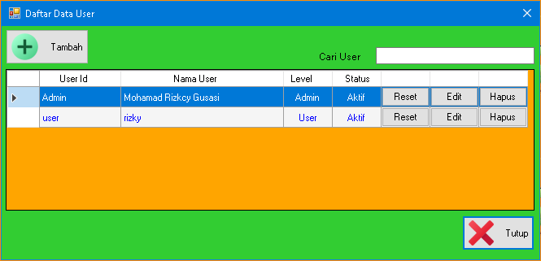
Gambar 5.11 Tampilan Data User
Form ini digunakan untuk menampilkan daftar user yang sudah diinput, pada user tersebut bisa lakukan reset password, edit data dan hapus data. Untuk menambahkan user baru dapat mengklik tombol tambah, sehingga tampil form sebagai berikut :
2. Entry data user
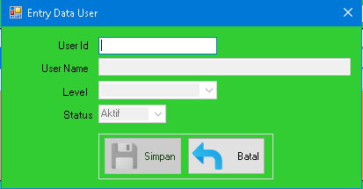
Gambar 5.12 Tampilan Entry Data User
Form ini digunakan untuk menginput data user baru terdiri dari User Id, username, level dan status. Untuk password diambil dari user id.
3. Dataset
80
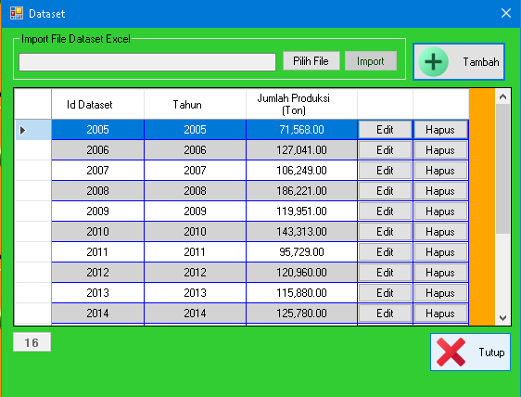
Gambar 5.13 Dataset
Form ini digunakan untuk menginput dan menampilkan dataset. Untuk menginput dataset langsung dari file Excel klik tombol pilih File, kemudian Import. Untuk melakukan edit data klik tombol edit pada baris yang diinginkan, begitu juga untuk menghapus. Untuk menambkan satu dataset baru dapat mengklik tombol tambah, sehingga tampil form sebagai berikut :

4. Entry dataset
81
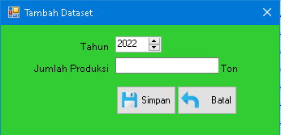
Gambar 5.14 Tampilan Entry Dataset
Pilih periode yang akan ditambahkan datanya, kemudian isikan jumlah Produksi, lalu klik tombol simpan untuk menyimpan dan batal untuk kembali.
5. Setings dataset
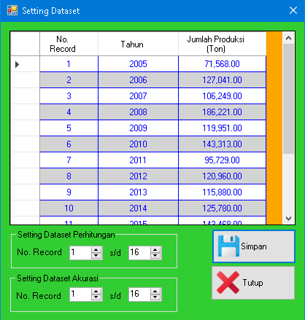
Gambar 5.15 Tampilan Seting Dataset
Form ini digunakan untuk melakukan setting dataset untuk menentukan dataset yang akan digunakan dalam perhitungan model Least Square dan tingkat error atau akurasi. Sebelumnya pilih periode yang akan disetting kemudian tentukan nomor dataset yang akan digunakan, kemudian klik tombol simpan.
82

5.2.2.4 Tampilan Menu Proses
- Proses Pemodelan dataset
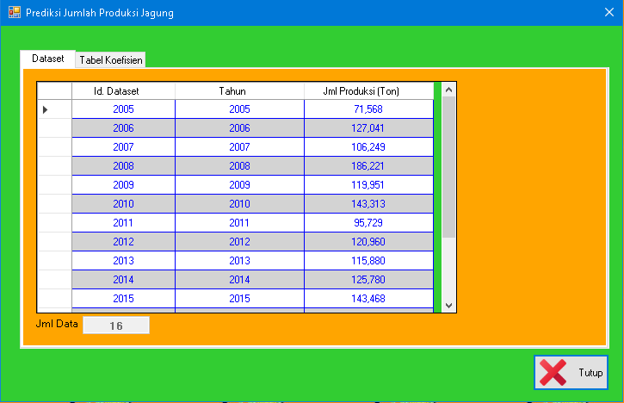
Gambar 5.16 Proses Pemodelan Dataset
Form ini digunakan untuk melakukan pemodelan metode, pertama klik pilihan semester ganjil atau genap, kemudian klik tab Tabel Koefisien lalu klik tombol Hitung Persamaan, sehingga ditampilkan hasil pemodelan berupa nilai persamaan a, persamaan b serta persaman nilai Y.

2. Proses Hitung Akurasi
83
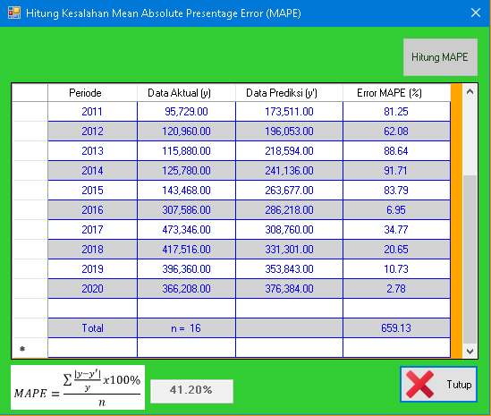
Gambar 5.17 Proses Hitung akurasi
Form ini digunakan untuk menghitung tingkat error dengan menggunakan metode MAPE, pertama pilih semester Ganjil atau Genap, kemudian klik tombol hitung MAPE, sehingga akan ditampilkan hasil perhitungan error setiap periode dan total error untuk semua data uji.

3. Proses Prediksi
84
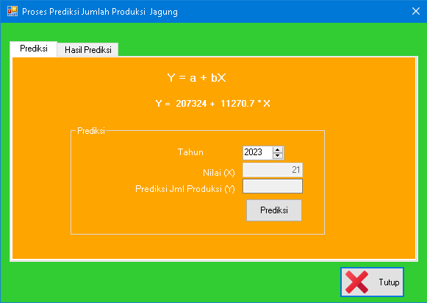
Gambar 5.18 Proses Prediksi
Form ini digunakan untuk melakukan prediksi hasil produksi jagung untuk periode yang diinginkan, pertama pilih periode Ganjil atau Genap, kemudian pilih periode yang akan diprediksi misalnya periode 2021/2022 Ganjil, kemudian klik tombol Prediksi, untuk melihat semua hasil prediksi bisa mengklik tab Hasil Prediksi.

- Tabel Hasil Prediksi
85
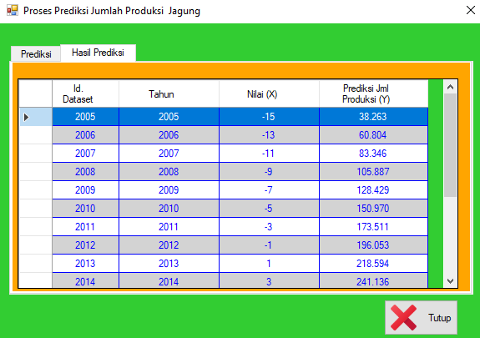
Gambar 5.19 Tabel Hasil Prediksi
Form ini digunakan melihat hasil Prediksi Produksi, form maka klik tombol tutup.

5.2.2.5 Tampilan Menu Laporan
86
- Laporan hasil prediksi
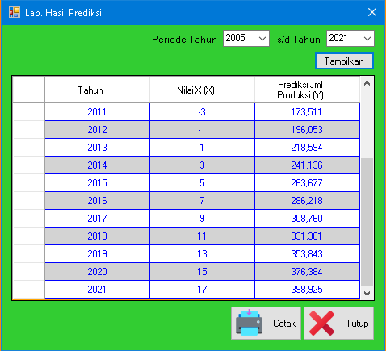
Gambar 5.20 Laporan hasil Prediksi
Form ini digunakan untuk menampilkan laporan hasil prediksi, untuk mencetak pilih periode setahun yang diinginkan misalnya periode 2005 sampai dengan 2021, kemudian klik tombol Tampilkan, kemudian klik tombol Cetak untuk melihat hasilnya di Layar atau ke Printer.

- Tampilan hasil laporan
87
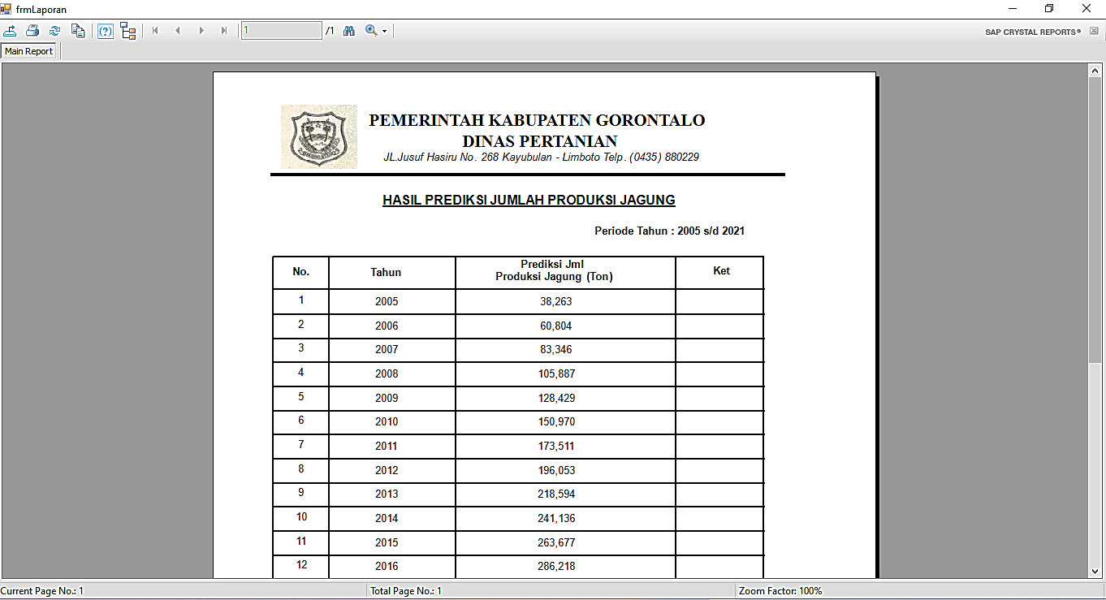
Gambar 5.21 Tampilan Laporan hasil Prediksi
Form ini digunakan untuk menampilkan laporan hasil Prediksi Jumlah Produksi.

BAB VI
KESIMPULAN DAN SARAN

Kesimpulan
Dari hasil penelitian dengan program untuk prediksi Jumlah Produksi Jagung di dinas Pertsnian kabupaten gorontalo menggunakan metode least square, maka pada akhir laporan penelitian ini penulis menyimpulkan bahwa :
- Peneliti dapat mengetahui cara merekayasa implementasi metode least square untuk memprediksi jumlah produksi jagung di dinas pertanian.
- Peneliti juga dapat mengetahui hasil penerapan metode least square dalam membangun sistem Prediksi jumlah produksi jagung dengan mendapatkan hasil error 41,20% dengan nilai x=17. Hasil akurasi tersebut dapat dikategorikan bahwa aplikasi yang dibuat layak untuk digunakan dalam memprediksi jumlah produksi mjagung.

6.2 Saran
Berdasarkan kesimpulan laporan tersebut diatas , peneliti dapat memberikan saran untuk penelitian selanjutnya, yaitu :
- Penelitian selanjutnya dapat mengoptimalkan metode least square dengan menambahkan jumlah data agar menghasilkan hasil yang lebih tepat.
- Dapat dikembangkan dengan menambah beberapa variabel atau Mengunakan metode prediksi Yang lain Agar dapat di bandingkan hasilnya, agar dapat di bandingkan hasilnya Mana Yang Terbaik.
88

DAFTAR PUSTAKA

[1] PUSAT DATA DAN SISTEM INFORMASI PERTANIAN KEMENTERIAN PERTANIAN, “Outlook Komoditas Pertanian Tanaman Pangan,” Pap. Knowl. . Towar. a Media Hist. Doc., 2016.
[2] A. Wanto, “Prediksi Produktivitas Jagung Di Indonesia Sebagai Upaya Antisipasi Impor Menggunakan Jaringan Saraf Tiruan Backpropagation,” SINTECH (Science Inf. Technol. J., vol. 2, no. 1, pp. 53–62, 2019, doi: 10.31598/sintechjournal.v2i1.355.
[3] A. Ridwan, A. Faisol, and F. Santi Wahyuni, “Penerapan Metode Least Square Untuk Prediksi Penjualan Berbasis Web Pada Doni Sport Malang,” JATI (Jurnal Mhs. Tek. Inform., vol. 4, no. 1, pp. 129–136, 2020, doi: 10.36040/jati.v4i1.2745.
[4] I. D. Jaya, “Penerapan Metode Trend Least Square Untuk Peramalan (Prediksi) Penjualan Obat di Apotik”, J. CoreIT J. Has. peneliti. Ilmu Komputer. dan Teknol. Inf., jilid. 5, tidak. 1, hlm. 1–7, 2019.
[5] I. I. Sari, “PERAMALAN PRODUKSI PADI MENGGUNAKAN METODE LEAST SQUARE DI DESA LERANWETAN,” vol. 02, no. 01, pp. 23–28, 2020.
[6] M. Rahmawita dan I. Fazri, “Aplikasi Peramalan Penjualan Obat Dengan Metode Least Square Di RS Bhayangkara,” J. Ilm. Rekayasa dan Manajemen. Kak. Inf., jilid. 4, tidak. 2, hal. 201, 2018, doi:10.24014/rmsi.v4i2.5685.
[7] Assauri, Sofyan, Manajemen Produksi, Penerbit FE-UI, Jakarta, 1980, Hal 7.
[8] Prasetyo, E., 2006, Data Mining Konsep dan Aplikasi MenggunakanMATLAB, Andi Yogyakarta. Yogyakarta.
[9] Han. J, Kamber M., 2006, Data Mining: Concepts and Techniques, Second Edition. Morgan Kaufman. California.
[10] Hoffer, Jeffrey A., Ramesh, V., and Topi, Heikki. 2011. Modern Database Management ${10}^{th}$ Edition. New Jersey: Pearson Education.
[11] Witten, I.H. and Frank, E. 2005. Data Mining Practical Machine Learning Tools and Techniques. Second Edition. California: Morgan Kaufman.
[12] Heizer, J & Render, B. “Manajemen Operasi”. Buku 1 Edisi 9. Jakarta. Salemba Empat, 2009.
[13] Pendi Alistyo, 2018. Prediksi Penjualan Sepeda Motor Honda menggunakan Metode Least Square. Artikel Simki-Techsain Vol. 02 Tahun 2018 ISSN: 2599-3011.

[14] Sutarbi, Tata. 2013. Analisis Sistem Informasi. Yogyakarta: Andi.

[15] Witten, Jeffrey L, et all, Metode Desain & Analisis Sistem, Edisi 6, Edisi International, Mc Graw Hill, Andi, Yogyakarta: 2004.
[16] Kadir, Abdul. 2003. Pengantar Sistem Informasi. Edisi I.Yogyakarta. Andi Yogyakarta.
[17] Jogiyanto, HM. 2005. Analisis dan Desain Sistem Informasi: Pendekatan Terstruktur untuk Teori dan Praktik Aplikasi Bisnis. Edisi II. Yogyakarta : Andi Yogyakarta.
[18] Hariyanto, Bambang, 2004. Sistem Informasi Basis Data: Permodelan, Perancangan, dan Aplikasinya. Informatika, Bandung.
[19] Pressman, R.S. 2002.Rekayasa Perangkat Lunak : Pendekatan Praktis (Buku I). Yogyakarta : Andi Yogyakarta.

LAMPIRAN

LAMPIRAN SURAT KETERANGAN TELAH MELAKUKAN PENELITIAN
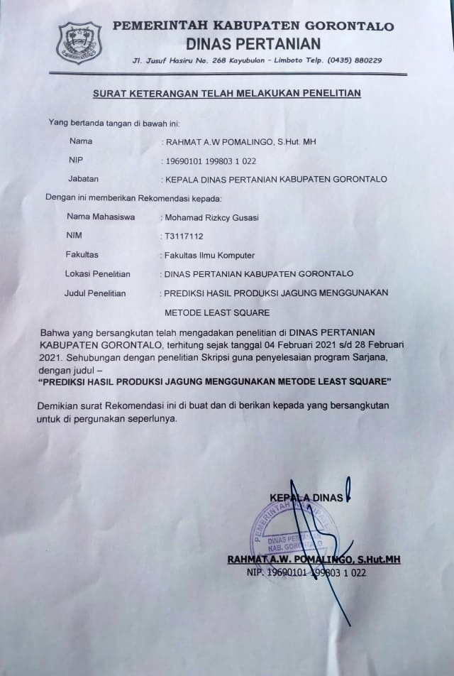

LAMPIRAN CODING PROGRAM
FORM LOGIN
Imports System.Data.Odbc
Public Class frmLogin
Dim cPassLogin, cStatusUser As String
Private Sub frmLogin_KeyPress(ByVal sender As Object, ByVal e As System.Windows.Forms.KeyPressEventArgs) Handles Me.KeyPress
If Asc(e.KeyChar) = Keys.Enter Then
SendKeys.Send("{tab}")
End If
End Sub

Private Sub frmLogin_Load(ByVal sender As System.Object, ByVal e As System.EventArgs) Handles MyBase.Load
Call Koneksi()
txtUser.Text = GetSetting("Prediksi_Produksi_Jagung", "Data", "User", "")
txtPass.Text = GetSetting("Prediksi_Produksi_Jagung", "Data", "Pass", "")
txtPass.UseSystemPasswordChar = True

End Sub

Sub cekPassword()
' On Error Resume Next
cPassLogin = SHA256(txtPass.Text)
cmd = New OdbcCommand("Select * from tbuser where nama_user='" & txtUser.Text & "' and password='" & cPassLogin & "'", Conn)
rd = cmd.ExecuteReader
rd.Read()
If rd.HasRows Then
cLevelUser = rd.Item("level")
cUserId = rd.Item("user_id")
cNamaUser = rd.Item("nama_user")
cStatusUser = rd.Item("status")

If cStatusUser = "Aktif" Then

Me.Visible = False
If cLevelUser = "Admin" Then
frmMenuAdmin.Show()
frmMenuAdmin.tssCopyRight.Text = "Copyright by Rizcky Gusasi @2022"
frmMenuAdmin.tssUser.Text = "User : " + cNamaUser
frmMenuAdmin.tssLevel.Text = "Level : " + cLevelUser
frmMenuAdmin.tsswaktu.Text = Format(Now, "dddd, dd-MM-yyyy")
frmMenuAdmin.tssUser.Width = 200
frmMenuAdmin.tssLevel.Width = 75
ElseIf cLevelUser = "User" Then
frmMenuUser.tssCopyRight.Text = "Copyright by Rizcky Gusasi @2022"
frmMenuUser.tssUser.Text = "User : " + cNamaUser
frmMenuUser.tssLevel.Text = "Level : " + cLevelUser
frmMenuUser.tsswaktu.Text = Format(Now, "dddd, dd-MM-yyyy")
frmMenuUser.tssUser.Width = 200
frmMenuUser.tssLevel.Width = 75
frmMenuUser.Show()
End If
Else
MsgBox("Maaf..., Status Anda Tidak Aktif, Hubungi Admin ...", MsgBoxStyle.Critical, "Perhatian...!")
End If
Else
MsgBox("Maaf..., Username atau Password Salah ...", MsgBoxStyle.Critical + vbOKOnly, "Perhatian...!")
txtUser.Focus()
Exit Sub
End If
End Sub

Private Sub txtPass_KeyPress(ByVal sender As Object, ByVal e As System.Windows.Forms.KeyPressEventArgs) Handles txtPass.KeyPress
If e.KeyChar = Chr(13) Then
If Len(txtPass.Text) = 0 Then
txtPass.Focus()
Exit Sub
Else
btnOk_Click(sender, e)
End If

End If
End Sub

Private Sub txtUser_KeyPress(ByVal sender As Object, ByVal e As System.Windows.Forms.KeyPressEventArgs) Handles txtUser.KeyPress
If e.KeyChar = Chr(13) Then
If Len(txtUser.Text) <= 1 Then
txtUser.Focus()
Exit Sub
End If
End If
If Char.IsLetterOrDigit(e.KeyChar) = False Then
If e.KeyChar = CChar(ChrW(Keys.Back)) Or _
e.KeyChar = CChar(ChrW(Keys.Space)) Then
e.Handled = False
Else
e.Handled = True
End If
End If

End Sub

Private Sub txtUser_TextChanged(ByVal sender As System.Object, ByVal e As System.EventArgs) Handles txtUser.TextChanged
txtUser.Text = StripNonAlphaNum(txtUser.Text)
End Sub

Private Sub btnOk_Click(ByVal sender As System.Object, ByVal e As System.EventArgs) Handles btnMasuk.Click
Call cekPassword()
If chkRemember.Checked = True Then
SaveSetting("Prediksi_Produksi_Jagung", "Data", "User", Trim(txtUser.Text))
SaveSetting("Prediksi_Produksi_Jagung", "Data", "Pass", Trim(txtPass.Text))
End If

End Sub

Private Sub LinkLupaPassword_LinkClicked(ByVal sender As System.Object, ByVal e As System.Windows.Forms.LinkLabelLinkClickedEventArgs) Handles LinkLupaPassword.LinkClicked
frmLupaPassword.Show(Me)
End Sub

Private Sub LinkDaftar_LinkClicked(ByVal sender As System.Object, ByVal e As System.Windows.Forms.LinkLabelLinkClickedEventArgs) Handles LinkDaftar.LinkClicked
frmDaftarUser.Show(Me)
End Sub
End Class

FORM MENU ADMIN
Imports System.Data.Odbc
Public Class frmMenuAdmin

Private Sub frmMenuUtama_Load(ByVal sender As System.Object, ByVal e As System.EventArgs) Handles MyBase.Load
Dim nLebarLayar As Integer
Dim nTinggiLayar As Integer
Me.Text = "Aplikasi Prediksi Jumlah Produksi Jagung dengan Metode Least Square"
nTinggiLayar = Me.Height
nLebarLayar = Me.Width - 16
End Sub

Private Sub mnKeluar_Click(ByVal sender As System.Object, ByVal e As System.EventArgs) Handles mnKeluar.Click
If MessageBox.Show("Benar Ingin Keluar dari Sistem..?", "", MessageBoxButtons.YesNo) = Windows.Forms.DialogResult.Yes Then
Conn.Close()
End
End If
End Sub

Private Sub btnKeluar_Click(ByVal sender As System.Object, ByVal e As System.EventArgs) Handles btnKeluar.Click
mnKeluar_Click(sender, e)
End Sub

Private Sub mnDataSet_Click(ByVal sender As System.Object, ByVal e As System.EventArgs) Handles mnDataSet.Click
frmListDataset.Show(Me)
End Sub

Private Sub mnUbahPassword_Click(ByVal sender As System.Object, ByVal e As System.EventArgs) Handles mnUbahPassword.Click
frmUbahPassword.Show(Me)
End Sub

Private Sub mnDataUser_Click(sender As System.Object, e As System.EventArgs) Handles mnDataUser.Click
frmListUser.Show(Me)
End Sub

Private Sub btnDataset_Click(sender As System.Object, e As System.EventArgs) Handles btnDataset.Click
frmListDataset.Show(Me)
End Sub

Private Sub mnSettingDataset_Click(sender As System.Object, e As System.EventArgs) Handles mnSettingDataset.Click
frmSettingDataset.Show(Me)
End Sub

Private Sub mnPemodelan_Click(ByVal sender As System.Object, ByVal e As System.EventArgs) Handles mnPemodelan.Click
frmPemodelan.Show(Me)
End Sub

Private Sub mnLapHasilPrediksi_Click(ByVal sender As System.Object, ByVal e As System.EventArgs) Handles mnLapHasilPrediksi.Click
frmLapHasilPrediksi.Show(Me)
End Sub

Private Sub mnHitungAkurasi_Click(ByVal sender As System.Object, ByVal e As System.EventArgs) Handles mnHitungAkurasi.Click
frmHitungAkurasi.Show(Me)
End Sub

Private Sub btnPrediksi_Click(ByVal sender As System.Object, ByVal e As System.EventArgs) Handles btnPrediksi.Click
frmPrediksiUser.Show(Me)
End Sub

Private Sub btnHitungAkurasi_Click(sender As System.Object, e As System.EventArgs) Handles btnHitungAkurasi.Click
frmHitungAkurasi.Show(Me)
End Sub

Private Sub btnHasilPrediksi_Click(sender As System.Object, e As System.EventArgs) Handles btnHasilPrediksi.Click
frmLapHasilPrediksi.Show(Me)
End Sub

Private Sub btnSettingDataset_Click(sender As System.Object, e As System.EventArgs) Handles btnSettingDataset.Click
frmSettingDataset.Show(Me)
End Sub

Private Sub mnBackupDB_Click(sender As System.Object, e As System.EventArgs) Handles mnBackupDB.Click
FrmBakcupRestore.Show(Me)
End Sub

Private Sub mnPrediksi_Click(ByVal sender As System.Object, ByVal e As System.EventArgs) Handles mnPrediksi.Click
frmPrediksiUser.Show(Me)
End Sub

Private Sub btnPemodelan_Click(ByVal sender As System.Object, ByVal e As System.EventArgs) Handles btnPemodelan.Click
frmPemodelan.Show(Me)
End Sub

End Class

FORM MENU USER
Public Class frmMenuUser

Private Sub mnKeluar_Click(ByVal sender As System.Object, ByVal e As System.EventArgs) Handles mnKeluar.Click
If MessageBox.Show("Benar Ingin Keluar dari Sistem..?", "", MessageBoxButtons.YesNo) = Windows.Forms.DialogResult.Yes Then
Conn.Close()
End
End If
End Sub

Private Sub mnPrediksi_Click(sender As System.Object, e As System.EventArgs) Handles mnPrediksi.Click
frmPrediksiUser.Show(Me)
End Sub

Private Sub mnLaporan_Click(sender As System.Object, e As System.EventArgs) Handles mnLaporan.Click
frmLapHasilPrediksi.Show(Me)
End Sub

Private Sub mnUbahPassword_Click(ByVal sender As System.Object, ByVal e As System.EventArgs) Handles mnUbahPassword.Click
frmUbahPassword.Show(Me)
End Sub
End Class

FORM PEMODELAN
Imports System.Data.Odbc
Public Class frmPemodelan
Dim A, nJmlData As Byte
Dim NilaiA, NilaiB, NilaiX As Single
Dim cDataset_AWal, cDataset_Akhir, cKet, cTitikPeriode, cKetPeriode As String
Dim nilai_X, cTahun As Integer
Sub Kosongkan()
dg2.Columns.Clear()
txtNilaiA.Text = ""
txtNilaiB.Text = ""
End Sub

Sub CekSettingDataset()
cmd = New OdbcCommand("Select * from tbsetting_dataset", Conn)
rd = cmd.ExecuteReader
rd.Read()
If rd.HasRows Then
cDataset_AWal = rd.Item("dataset_awal")
cDataset_Akhir = rd.Item("dataset_akhir")
Else
dg2.Columns.Clear()
Call Kosongkan()
MsgBox("Maaf, Setting Dataset Belum Diatur...", , "Perhatian...!")
dg1.Columns.Clear()
dg2.Columns.Clear()
Exit Sub
End If
End Sub

Private Sub frmPrediksi_KeyPress(ByVal sender As Object, ByVal e As System.Windows.Forms.KeyPressEventArgs) Handles Me.KeyPress
If Asc(e.KeyChar) = Keys.Enter Then
SendKeys.Send("{tab}")
End If
End Sub
Private Sub frmPrediksi_Load(ByVal sender As System.Object, ByVal e As System.EventArgs) Handles MyBase.Load
Call Kosongkan()
Call CekSettingDataset()
Call Tampilkandataset()
Call Tampilkandata()

End Sub
Sub TitikPeriode()
'menentukan Titik Tengah Perhitungan Metode Least Square
Dim hasil, posisi_record As Integer
hasil = nJmlData Mod 2 'mengecak sisa hasil bagi JmlData/2
If hasil = 0 Then
posisi_record = Int(nJmlData / 2) - 1
cKet = "Genap"
cTitikPeriode = dg2.Item(1, posisi_record).Value

Else
posisi_record = nJmlData \ 2
cKet = "Ganjil"
cTitikPeriode = dg2.Item(1, posisi_record).Value

End If

End Sub
Sub MencariNilaiX()
If cKet = "Genap" Then 'Jika data training hasil pembangian jml data/2 hasilnya genap
nilai_X = ((cTahun - cTitikPeriode) + (cTahun - cTitikPeriode)) - 1
Else
nilai_X = (cTahun - cTitikPeriode)
End If
End Sub
Sub Tampilkandata()
dg2.Columns.Clear()
dg2.Columns.Add("kode", "Id. Dataset")
dg2.Columns.Add("kode", "Tahun")
dg2.Columns.Add("kode", "Jml Produksi (Y)")
dg2.Columns.Add("kode", "Nilai (X)")
dg2.Columns.Add("kode", "X.Y")
dg2.Columns.Add("kode", "X.X")

Dim sql As String = "Select id_dataset,tahun,jml_produksi " & _
" from tbdataset where no_indeks >='" & cDataset_AWal & "' and " & _
"no_indeks <='" & cDataset_Akhir & "' order by id_dataset"

cmd = New OdbcCommand(sql, Conn)
rd = cmd.ExecuteReader
Dim i As Integer = 0
While rd.Read
dg2.Rows.Add()
dg2.Item(0, i).Value = rd(0)
dg2.Item(1, i).Value = rd(1)
dg2.Item(2, i).Value = rd(2) 'Nilai Y
i += 1
End While

rd.Close()
dg2.ReadOnly = True
dg2.AllowUserToAddRows = False
dg2.Columns(0).Width = 90
dg2.Columns(1).Width = 100
dg2.Columns(2).Width = 100
dg2.Columns(3).Width = 100
dg2.Columns(4).Width = 100
dg2.GridColor = Color.Blue
dg2.DefaultCellStyle.ForeColor = Color.Blue
dg2.RowHeadersDefaultCellStyle.BackColor = Color.DeepPink
dg2.AlternatingRowsDefaultCellStyle.BackColor = Color.LightGray
dg2.SelectionMode = DataGridViewSelectionMode.FullRowSelect
dg2.ColumnHeadersDefaultCellStyle.Alignment = DataGridViewContentAlignment.MiddleCenter
dg2.Columns(0).DefaultCellStyle.Alignment = DataGridViewContentAlignment.MiddleCenter
dg2.Columns(1).DefaultCellStyle.Alignment = DataGridViewContentAlignment.MiddleCenter
dg2.Columns(2).DefaultCellStyle.Alignment = DataGridViewContentAlignment.MiddleCenter
dg2.Columns(3).DefaultCellStyle.Alignment = DataGridViewContentAlignment.MiddleCenter
dg2.Columns(4).DefaultCellStyle.Alignment = DataGridViewContentAlignment.MiddleRight
dg2.Columns(2).DefaultCellStyle.Format = "#,##0"
dg2.Columns(4).DefaultCellStyle.Format = "#,###"
nJmlData = dg2.RowCount
If dg2.RowCount > 1 Then
btnHitungPersamaan.Enabled = True
Call TitikPeriode()
Else
btnHitungPersamaan.Enabled = False
End If
End Sub

Sub ProsesLastSquare()
Tampilkandata()
Dim nBaris, nData As Integer
Dim TotY = 0, TotXY = 0, TotXX = 0
For brs As Integer = 0 To nJmlData - 1
cTahun = dg2.Item(1, brs).Value
cKetPeriode = Microsoft.VisualBasic.Right(dg2.Item(1, brs).Value, 1)
MencariNilaiX()
dg2.Item(3, brs).Value = nilai_X
dg2.Item(4, brs).Value = dg2.Item(3, brs).Value * dg2.Item(2, brs).Value 'X.Y
dg2.Item(5, brs).Value = dg2.Item(3, brs).Value * dg2.Item(3, brs).Value 'X.X

TotY = TotY + dg2.Item(2, brs).Value
TotXY = TotXY + dg2.Item(4, brs).Value
TotXX = TotXX + dg2.Item(5, brs).Value

Next
nBaris = nJmlData
nData = nJmlData

dg2.Rows.Add("")
dg2.Rows.Add("Total")
dg2.Item(1, nBaris + 1).Value = "n = " + nData.ToString
dg2.Item(2, nBaris + 1).Value = TotY
dg2.Item(4, nBaris + 1).Value = TotXY
dg2.Item(5, nBaris + 1).Value = TotXX

NilaiB = TotXY / TotXX
NilaiA = TotY / nJmlData

txtNilaiA.Text = NilaiA
txtNilaiB.Text = NilaiB
lblY.Text = "Y = " + txtNilaiA.Text + " + " + txtNilaiB.Text + " * X"
rd.Close()

dg2.ReadOnly = True
dg2.Columns(0).Width = 90
dg2.Columns(1).Width = 100
dg2.Columns(2).Width = 100
dg2.Columns(3).Width = 100
dg2.Columns(4).Width = 100
dg2.Columns(5).Width = 100

dg2.GridColor = Color.Blue
dg2.DefaultCellStyle.ForeColor = Color.Blue
dg2.RowHeadersDefaultCellStyle.BackColor = Color.DeepPink
dg2.AlternatingRowsDefaultCellStyle.BackColor = Color.LightGray
dg2.SelectionMode = DataGridViewSelectionMode.FullRowSelect
dg2.ColumnHeadersDefaultCellStyle.Alignment = DataGridViewContentAlignment.MiddleCenter
dg2.Columns(0).DefaultCellStyle.Alignment = DataGridViewContentAlignment.MiddleCenter
dg2.Columns(1).DefaultCellStyle.Alignment = DataGridViewContentAlignment.MiddleCenter
dg2.Columns(2).DefaultCellStyle.Alignment = DataGridViewContentAlignment.MiddleCenter
dg2.Columns(3).DefaultCellStyle.Alignment = DataGridViewContentAlignment.MiddleCenter
dg2.Columns(4).DefaultCellStyle.Alignment = DataGridViewContentAlignment.MiddleCenter
dg2.Columns(5).DefaultCellStyle.Alignment = DataGridViewContentAlignment.MiddleCenter
dg2.Columns(2).DefaultCellStyle.Format = "###,##0"
dg2.Columns(3).DefaultCellStyle.Format = "###,##0"
dg2.Columns(4).DefaultCellStyle.Format = "###,##0"
dg2.Columns(5).DefaultCellStyle.Format = "###,##0"

End Sub

Private Sub btnTutup_Click(ByVal sender As System.Object, ByVal e As System.EventArgs) Handles btnTutup.Click
Me.Dispose()
End Sub

Private Sub btnHitungPersamaan_Click(ByVal sender As System.Object, ByVal e As System.EventArgs) Handles btnHitungPersamaan.Click
Dim nA, nB As String

dg2.Columns.Clear()
Call ProsesLastSquare()
nA = Replace(NilaiA.ToString, ",", ".")
nB = Replace(NilaiB.ToString, ",", ".")
cmd = New OdbcCommand("Select * from tbsetting_dataset ", Conn)
rd = cmd.ExecuteReader
rd.Read()
If rd.HasRows Then
Dim sqledit As String = "Update tbsetting_dataset set " & _
"nilai_a='" & nA & "', " & _
"nilai_b='" & nB & "', " & _
"ket='" & cKet & "', " & _
"titik_tahun='" & cTitikPeriode & "' "
cmd = New OdbcCommand(sqledit, Conn)
cmd.ExecuteNonQuery()
End If

End Sub

Sub CekNilaiX_Prediksi()
' cTahun = Microsoft.VisualBasic.Left(cId_Periode, 4)
cmd = New OdbcCommand("Select * from tbsetting_dataset ", Conn)
rd = cmd.ExecuteReader
rd.Read()
If rd.HasRows Then
cTitikPeriode = rd.Item("titik_tahun")
cKet = rd.Item("ket")

If cKet = "Genap" Then
nilai_X = ((cTahun - cTitikPeriode) + (cTahun - cTitikPeriode)) - 1
Else
nilai_X = (cTahun - cTitikPeriode)
End If

End If
End Sub

Sub Tampilkandataset()
dg1.Columns.Clear()
dg1.Columns.Add("kode", "Id. Dataset")
dg1.Columns.Add("kode", "Tahun")
dg1.Columns.Add("kode", "Jml Produksi (Ton)")

Dim sql As String = "Select id_dataset,tahun,jml_produksi " & _
" from tbdataset order by id_dataset"

cmd = New OdbcCommand(sql, Conn)
rd = cmd.ExecuteReader
Dim i As Integer = 0
While rd.Read
dg1.Rows.Add()
dg1.Item(0, i).Value = rd(0)
dg1.Item(1, i).Value = rd(1)
dg1.Item(2, i).Value = rd(2)

i += 1
End While

rd.Close()
dg1.ReadOnly = True
dg1.AllowUserToAddRows = False
dg1.Columns(0).Width = 120
dg1.Columns(1).Width = 150
dg1.Columns(2).Width = 150

dg1.GridColor = Color.Blue
dg1.DefaultCellStyle.ForeColor = Color.Blue
dg1.RowHeadersDefaultCellStyle.BackColor = Color.DeepPink
dg1.AlternatingRowsDefaultCellStyle.BackColor = Color.LightGray
dg1.SelectionMode = DataGridViewSelectionMode.FullRowSelect
dg1.ColumnHeadersDefaultCellStyle.Alignment = DataGridViewContentAlignment.MiddleCenter
dg1.Columns(0).DefaultCellStyle.Alignment = DataGridViewContentAlignment.MiddleCenter
dg1.Columns(1).DefaultCellStyle.Alignment = DataGridViewContentAlignment.MiddleCenter
dg1.Columns(2).DefaultCellStyle.Alignment = DataGridViewContentAlignment.MiddleCenter
dg1.Columns(2).DefaultCellStyle.Format = "#,##0"
txtData.Text = dg1.RowCount
End Sub

Sub Cek_IdDataset()
cId_Dataset = cTahun
End Sub

Private Sub dg2_CellContentClick(ByVal sender As System.Object, ByVal e As System.Windows.Forms.DataGridViewCellEventArgs) Handles dg2.CellContentClick

End Sub
End Class
FORM LAPORAN

Public Class frmLaporan

End Class

LAMPIRAN HASIL TURNITIN
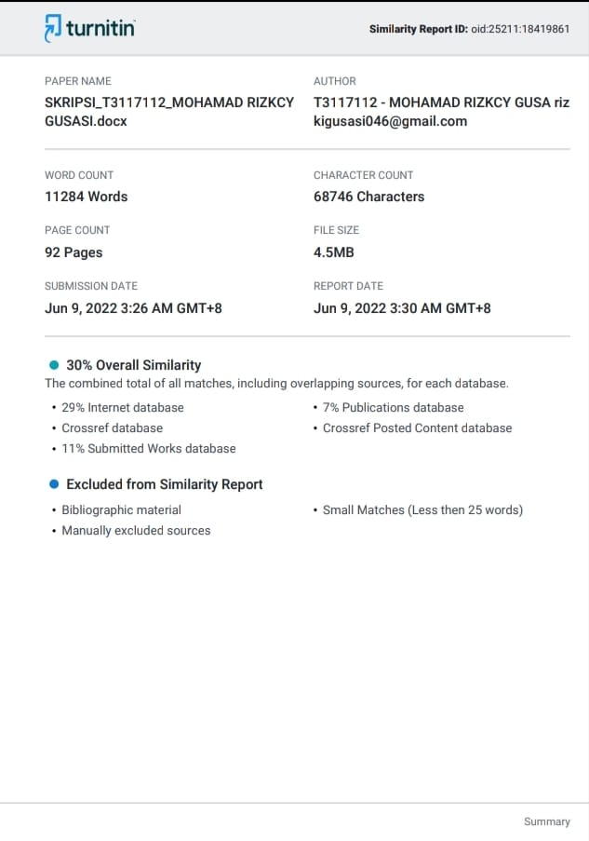

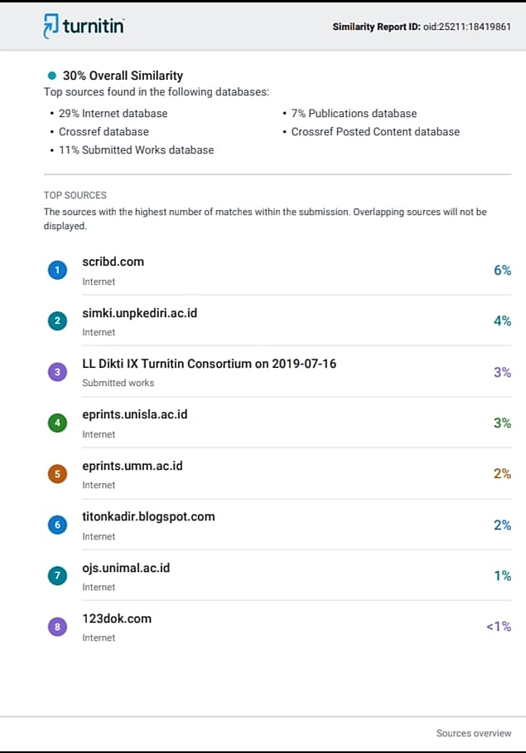

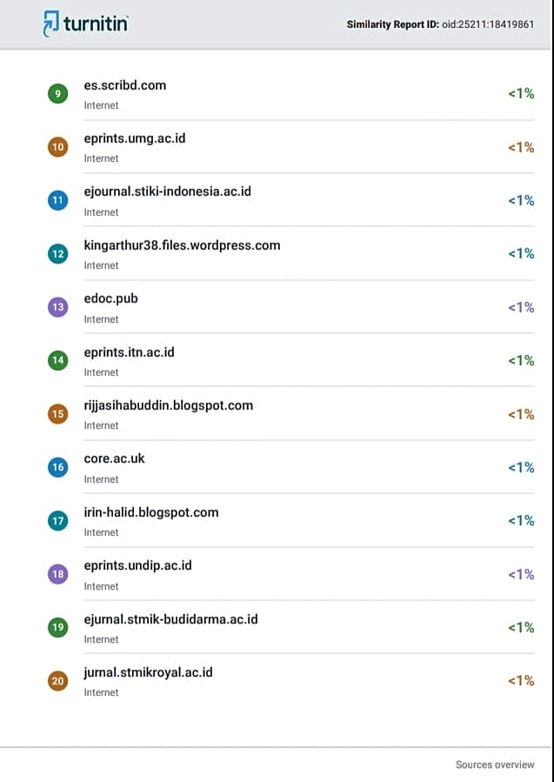

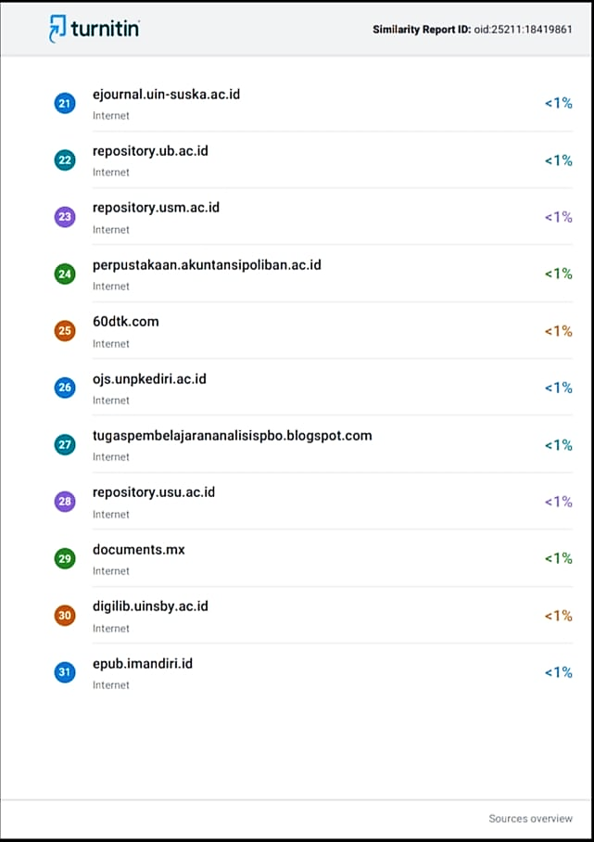

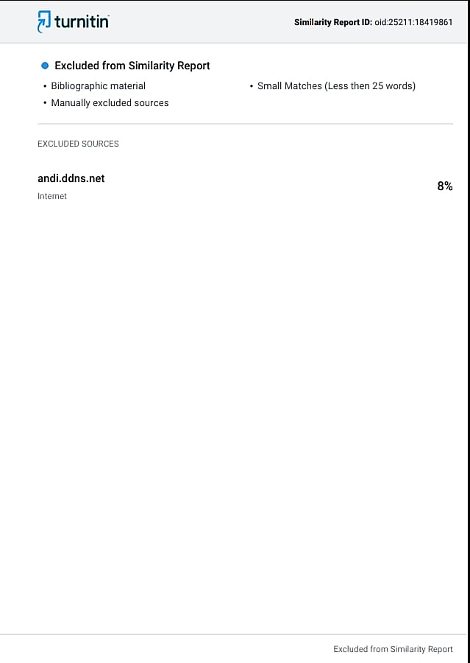

RIWAYAT HIDUP

Nama : Mohamad Rizkcy Gusasi
NIM : T3117112
Tempat Tanggal Lahir : Limboto, 22 Juli 1999
Agama : Islam
Email : rizkigusasi046@gmail.com

Riwayat pendidikan :
1. Tahun 2011, Menyelesaikan Pendidikan di Sekolah Dasar Negeri 2 Yosonegoro Kecamatan Limboto Barat, Kabupaten Gorontalo, Provinsi Gorontalo.
2. Tahun 2014, Menyelesaikan Pendidikan Di Sekolah Menengah Pertama Negeri 2 Limboto Barat , Kabupaten Gorontalo, Provinsi Gorontalo.
3. Tahun 2017, Menyelesaikan Pendidikan di SMA Negeri 1 Limboto Barat Kabupaten Gorontalo, Provinsi Gorontalo.
4. Tahun 2017, Telah di terima Menjadi Mahasiswa Di Perguruan Tinggi Swasta Universitas Ichsan Gorontalo.

